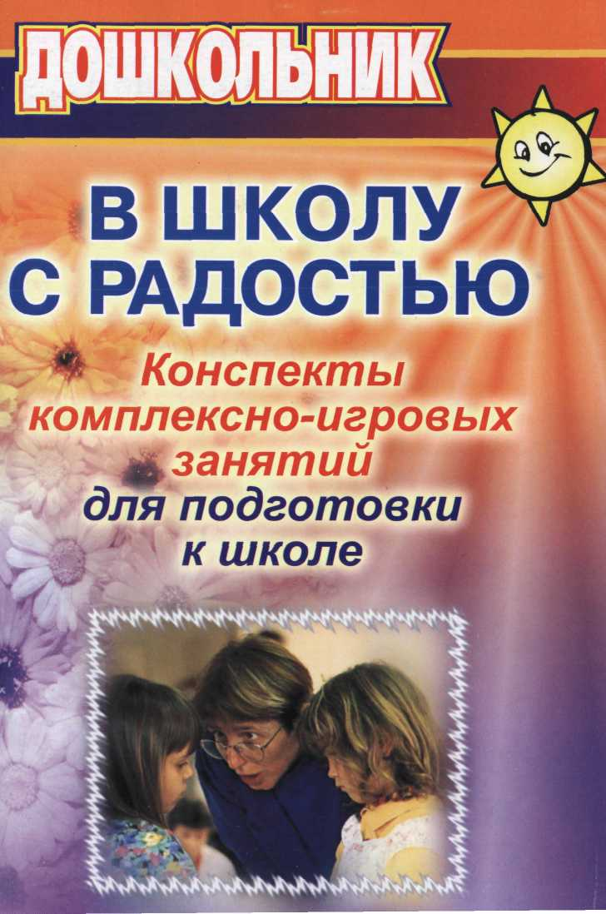

УДК 372. 21 ББК 74.102 В90

Автор-составитель Е. Д. Шваб

В школу с радостью: конспекты комплексно-игровых В90 занятий с дошкольниками для психолога и воспитателя / авт.-сост. Е. Д. Шваб. - Волгоград: Учитель, 2007. - 79 с. ISBN 978-5-7057-1268-7

В пособии представлена программа и конспекты занятий по подготовке детей 6-7 лет к обучению в школе.

Содержание занятий направлено на создание у ребенка мотивации к учению, развитие памяти, внимания, мышления и мелкой моторики кистей рук с использова­нием различных форм и видов деятельности; рассказ, рисунок, лепка, мозаика, выре­зание, разгадывание загадок

Пособие предназначено психологам, воспитателям, логопедам ДОУ, может быть полезно родителям для занятий с детьми.

УДК 372.21 ББК 74.102

**ISBN 978-5-7057-1268-7** © Шваб Е. Д., автор-составитель

О Издательство «Учитель» © Оформление. Издательство «Учитель»

ВВЕДЕНИЕ

Как быстро бежит время.

Еще совсем недавно ваш малыш произнес первое слово «мама», сделал первые, робкие шаги. А сейчас с целой оравой сорванцов носится по улице, гоняя мяч. А уж говорит столько, что не переслушаешь за целый день.

И до сих пор педагогов, родителей в большей степени волно­вали такие вопросы: здоров ли малыш? Хорошо ли кушает и спит?

Но жизнь идет своим чередом и ставит перед нами все новые и новые задачи и проблемы, и уже в ближайшем году ребенку предстоит поступать в школу. И, конечно, нас, взрослых, беспо­коят возможные трудности.

Как пойдет обучение чтению и развитию речи? Как перво­классник будет усваивать математику? Как справится с звуко-произношением? «А вдруг мы с ним недозанимались, что-то упустили, не сформировали, не подготовили к школе?» - эти вопросы задают себе многие воспитатели и родители. «Что же нам теперь делать?»

Прежде всего, не стоит считать, что что-то безвозвратно упущено: впереди целое лето, еще будет время устранить про­белы в развитии ребенка, если они действительно есть.

Только одна потеря невосполнима - это потеря детской сво­боды и раскованности. Если ее не было в дошкольном детстве, то в зрелые годы этого не наверстать. А без нее не будет само­стоятельности мышления, не будет творчества; это значит, что не будет главного - интересной, радостной встречи со школой и желания учиться. Вот почему хочется еще раз напомнить: заня­тия должны обогащать детскую деятельность, а не подменять ее.

Надеемся, предлагаемые в пособии разработки занятий по­могут педагогам и родителям не только справиться с проблемой подготовки ребенка к школьному обучению, но и создадут бла­гоприятные условия для того, чтобы сам процесс этой подготов­ки стал «школой радости».

Желаем успехов вам, уважаемые коллеги, и вашим воспи­танникам.

3

**В ШКОЛУ С РАДОСТЬЮ**

**(программа развивающих занятий с детьми 6-7 лет)**

**I. Анатомо-физиологические особенности детей старшего  
дошкольного возраста.**

Что происходит с самим ребенком в этом возрасте?

Возраст 6-7 лет связан с наступлением переломного, крити­ческого периода жизни. Ребенок переходит от одного способа переживания среды к другому. Происходит перестройка пере­живаний. Она связана с завершением дошкольного цикла разви­тия и ожиданием школьного цикла.

Самая существенная черта кризиса 7 лет - начало диффе­ренциации внутренней и внешней сторон личности ребенка, ут­рата непосредственности, привнесение в поступки интеллекту­ального момента.

Вам известно состояние ожидания, когда кончается важней­шая часть жизни, предстоит что-то очень значительное, притя­гательное, но пока еще неопределенное. На душе смутно, одоле­вают самые противоречивые чувства: печаль расставания, радо­стное нетерпение, опасение неизвестности... Все так перепута­но, трудно... Иной раз и не совладаешь с собой, сорвешься, а потом стыдишься себя и от этого становится еще труднее.

То перевозбуждение, то полная апатия, то вдруг живот бо­лит, то голова, то плакать хочется, то на месте не усидишь, все из рук валится... Вам знакомо это состояние? Тогда вы легче поймете ребенка, находящегося на важном рубеже своей жизни: в промежутке между дошкольным и школьным детством.

Как все мы, так и дети 6-7 лет реагируют на состояние неоп­ределенности всем своим существом: нарушается биологическое и психологическое равновесие, снижается устойчивость к стрес­сам, растет напряженность. Потеря внутренней стабильности организма может сопровождаться расстройством сна и аппетита, неожиданными скачками температуры, потерей веса. Может вырасти тревожность, капризность ребенка, могут заостриться

**4**

любые «шероховатости» характера: упрямство или сосредото­ченность, замкнутость или демонстративность... Ребенку труд­но. И с ребенком, находящимся в состоянии жизненного кризи­са, на перепутье целей, желаний, ожиданий, тоже непросто.

В этот период происходит активное анатомо-физиологи-ческое созревание организма. К 7 годам завершается морфоло­гическое созревание лобного отдела больших полушарий голов­ного мозга, что создает возможности для осуществления целе­направленного произвольного поведения, планирования и вы­полнения программ действий. К 6-7 годам возрастает подвиж­ность нервных процессов, отличается большее, чем у дошколь­ников, равновесие процессов возбуждения и торможения, хотя процессы возбуждения превалируют (что определяет такие ха­рактерные особенности младших школьников, как непоседли­вость, повышенная эмоциональная возбудимость и т. п.).

Возрастает функциональное значение второй сигнальной системы. Слово приобретает обобщающее значение, сходное с тем, какое оно имеет у взрослого человека.

В этом возрасте происходят также существенные изменения в органах и тканях тела, существенно повышающие, по сравнению с предыдущим периодом, физическую выносливость ребенка.

Все это создает благоприятные анатомо-физиологические предпосылки для осуществления учебной деятельности.

Из особенностей анатомо-физиологического созревания за­служивают также внимания следующие моменты: развитие крупных мышц опережает развитие мелких, и поэтому дети лучше выполняют сравнительно сильные и размашистые дви­жения, чем те, которые требуют точности, что необходимо учи­тывать при обучении детей письму. Важно также иметь в виду неравномерность анатомо-физиологического созревания детей.

Возросшая физическая выносливость, повышение работо­способности носят относительный характер, и в целом для детей остается характерной высокая утомляемость. Их работоспособ-

**5**

ность обычно резко падает через 25-30 минут. Дети сильно утомляются при повышенной эмоциональной нагрузке.

Давайте попробуем разобраться, что же должен уметь ваш ребенок, чтобы быть готовым к школе.

В современной психологии, к сожалению, пока не существу­ет единого и четкого определения понятия «готовности», или «школьной зрелости».

А, Анастази трактует понятие школьной зрелости как «овла­дение умениями, знаниями, способностями, мотивацией и дру­гими необходимыми для оптимального уровня усвоения школь­ной программы поведенческими характеристиками».

И. Шванцара более емко определяет школьную зрелость как достижение такой степени развития, когда ребенок «становится способным принимать участие в школьном обучении». В качестве компонентов готовности к обучению в школе И. Шванцара выде­ляет умственный, социальный и эмоциональный компоненты.

Л. И. Божович еще в 60-е годы указала, что готовность к обучению в школе складывается из определенного уровня раз­вития мыслительной деятельности, познавательных интересов, готовности к произвольной регуляции своей познавательной деятельности и к социальной позиции школьника. Аналогичные взгляды развивал А. И. Запорожец, отмечая, что готовность к обучению в школе «представляет собой целостную систему взаи­мосвязанных качеств детской личности, включая особенности ее мотивации, уровня развития познавательной, аналитико-синтетической деятельности, степень сформированности меха­низмов волевой регуляции действий и т. д.».

На сегодняшний день практически общепризнанно, что го­товность к школьному обучению - многокомпонентное образо­вание, которое требует комплексных психологических исследо­ваний. В структуре психологической готовности принято выде­лять следующие компоненты:

**6**

**1. Личностная готовность.**

Включает формирование у ребенка готовности к принятию новой социальной позиции - положение школьника, имеюще­го круг прав и обязанностей. Эта личностная готовность вы­ражается в отношении ребенка к школе, к учебной деятельно­сти, учителям, самому себе. В личную готовность входит и определенный уровень развития мотивационной сферы. Гото­вым к школьному обучению является ребенок, которого шко­ла привлекает не внешней стороной (атрибуты школьной жизни - портфель, учебники, тетради), а возможностью полу­чать новые знания, что предполагает развитие познаватель­ных интересов. Будущему школьнику необходимо произволь­но управлять своим поведением, познавательной деятельно­стью, что становится возможным при сформированной иерар­хической системе мотивов. Таким образом, ребенок должен обладать развитой учебной мотивацией. Личностная готов­ность также предполагает определенный уровень развития эмоциональной сферы ребенка. К началу школьного обучения у ребенка должна быть достигнута сравнительно хорошая эмоциональная устойчивость, на фоне которой и возможно развитие и протекание учебной деятельности.

**2. Интеллектуальная готовность.**

Данный компонент готовности предполагает наличие у ре­бенка кругозора, запаса конкретных знаний. Ребенок должен владеть планомерным восприятием, элементами теоретического отношения к изучаемому материалу, обобщенными формами мышления и основными логическими операциями, смысловым запоминанием. Однако, в основном мышление ребенка остается образным, опирающимся на реальные действия с предметами, их заместителями. Интеллектуальная готовность также предпо­лагает формирование у ребенка начальных умений в области

**7**

учебной деятельности, в частности, умение выделить учебную  
задачу и превратить ее в самостоятельную цель деятельности.  
Обобщая, можно говорить, что развитие интеллектуальной готовности к обучению в школе предполагает:

дифференцированное восприятие;

* аналитическое мышление (способность постижения основ­ных признаков и связей между явлениями, способность воспро­извести образец);
* рациональный подход к действительности (ослабление ро­ли фантазии);
* логическое запоминание;
* интерес к знаниям, процессу их получения за счет допол­нительных усилий;
* овладение на слух разговорной речью и способность к по­ниманию и применению символов;
* развитие тонких движений руки и зрительно-двигательных  
  координации.

**3. Социально-психологическая готовность.**

Этот компонент готовности включает в себя формирование у детей качеств, благодаря которым они могли бы общаться с дру­гими детьми, учителем. Ребенок приходит в школу, класс, где дети заняты общим делом, и ему необходимо обладать доста­точно гибкими способами установления взаимоотношений с другими детьми, необходимы умения войти в детское общество, действовать совместно с другими, умение уступать и защищать­ся. Таким образом, данный компонент предполагает развитие у детей потребности в общении с другими, умении подчиняться интересам и обычаям детской группы, развивающиеся способ­ности справляться с ролью школьника в ситуации школьного обучения.

И теперь, зная какие компоненты необходимо формировать у вашего ребенка, попытаемся сами подготовить малыша к

**8**

школьному обучению так, чтобы он не только не испытывал трудностей, но и пошел в школу с радостью и учился с удоволь­ствием.

**II. Цели и задачи программы.**

Цель: подготовка ребенка к обучению в школе. Программа направлена на решение следующих задач:

* создание позитивного настроя на обучение;
* формирование произвольности (развиваются произвольная  
  память, внимание, мышление, произвольной становится органи­зация деятельности);
* развитие мелкой моторики;
* знакомство с цифрами и алфавитом.

**III. Арсенал методических средств.**

На занятиях используются различные методические средст­ва, формы, приемы и виды деятельности:

- рассказ;

* рисунок;
* лепка;
* мозаика;
* вырезание;
* физкультминутки, загадки и др.

**IV. Материалы.**

* тетрадь для отработки навыков письма;
* пластилин;
* мозаика;
* ножницы и карточки с написанными буквами и цифрами.

**V. Технология работы.**

Занятия с ребенком проводятся регулярно, каждый день или через день по 30-40 минут.

**9**

Если занятие длится более 30 минут, увеличивается время на активные движения (физкультминутка).

Занятия построены по одному принципу:

1. Пальчиковые игры.
2. Отработка навыков письма.
3. Сложи из мозаики или вырежи из карточки цифру, слепи  
   из пластилина.
4. Физкультминутка.
5. Подумай:

* отгадай загадку;
* выполни задание.

6. Посмотри на букву и выучи короткое стихотворение.

Возможно изменение порядка видов деятельности, упражне­ний на занятиях. Физкультминутка должна быть в середине за­нятия, чтобы ребенок мог отдохнуть.

Для лучшего запоминания стихотворение, прочитанное во время последнего упражнения, рекомендуется родителям повто­рять с ребенком перед сном и утром.

**VI. Результативность работы.**

После проведенных занятий у ребенка должно сформиро­ваться позитивное отношение к обучению, исчезнуть страх пе­ред будущим поступлением в школу.

Проведение комплексно-игровых занятий по данной про­грамме может послужить толчком для более полного развития ребенка, его интеллектуальной сферы (память, внимание, мыш­ление) и физического состояния (развитие крупной и мелкой моторики, повышения двигательной активности).

Программа «В школу с радостью» может быть использована воспитателями в детском саду, учителями на этапе подготовки детей к школьному обучению, родителями.

**10**

**КОНСПЕКТЫ ЗАНЯТИЙ**

**Занятие 1. БУКВА «А»**

**Цель:** развитие мелкой моторики руки; произвольной памя­ти, внимания, мышления.

**I. Знакомство с буквой «А», цифрой «1».**

1. Пальчиковая игра «Аист».  
Пальчики - головка, ладошка - крылышки.

Аист-мама, аист-папа Гнездышко на крыше свили, Аистенка-малыша

С клювика кормили.

*Ладони повернуты к себе, большие пальцы выпрямлены от себя и переплетены (как бы цепляются друг за дружку), боль­шие пальцы — головка, остальные сомкнутые пальцы - крылья. Помахать ими.*

**2. Отработка навыков письма.**

Попросите ребенка продолжить рисование такого же узора на нескольких строчках слева направо, не вращая листок и не отрывая ручку от него.

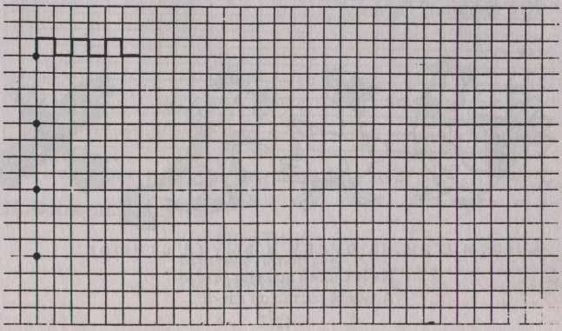

**11**

**3.Сложи из мозаики цифру «1».**

На что похожа цифра «один»?

1) Вот один, иль единица, 2) Похожа единица на крючок,

Очень тонкая, как спица. А может, на обломанный сучок.

*С. Маршак Г. Виеру*

**4. Физкультминутка.**

А - начало алфавита,

Тем она и знаменита.

А узнать ее легко:

Ноги ставит широко.

*Ребенок должен стоять, широко расставив ноги. На каж­дый счет руки поочередно: на пояс, на плечи, вверх, два хлопка, на плечи, на пояс, вниз - два хлопка.*

*Темп постепенно убыстряется.*

**III. Закрепление. Подумай.**

1.Отгадай загадку:

К нам приехали с бахчи Полосатые мячи.

*(Арбузы.)*

2. Выполни задание. Кто лишний? Почему?

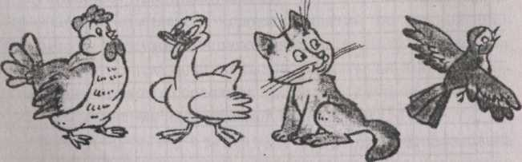

3. Посмотри на букву и выучи стишок:

Аист с нами прожил лето, А зимой гостил он где-то.

12

**Занятие 2. БУКВА «Б»**

**Цель:** развитие мелкой моторики руки; произвольной памя­ти, внимания, мышления.

**I. Знакомство с буквой «Б», цифрой «1».**

1. Пальчиковая игра «Башня».

Башню построим высокую мы.

Окна и бойницы в башне видны.

*Ладошки вертикально поставлены друг к другу, мизинцы прижаты (как лодочка), а большие пальцы загнуты вовнутрь.*

**2. Отработка навыков письма.**

Попросите ребенка продолжить рисование такого же узора на нескольких строчках слева направо, не вращая листок и не отрывая ручку от него.

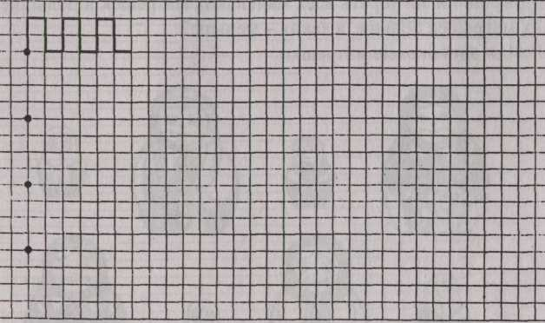

**3.Слепи из пластилина цифру «1».**

**4. Физкультминутка.**

БУРАТИНО Буратино потянулся, Раз - нагнулся,

13

Два - нагнулся,

Три - нагнулся.

Руки в стороны развел,

Ключик, видно, не нашел.

Чтобы ключик нам достать,

Нужно на носочки встать.

*Ребенок декламирует стихотворение, выполняя движения.*

**III. Закрепление. Подумай.**

1.Отгадай загадку:

Всегда шагаем мы вдвоем, Похожие как братья. Мы за обедом - под столом, А ночью - под кроватью.

*(Ботинки.)*

2. Выполни задание.

Можешь ли ты убрать всех маленьких матрешек в большие? Каких матрешек больше, а каких - меньше? Найди одинаковые матрешки.

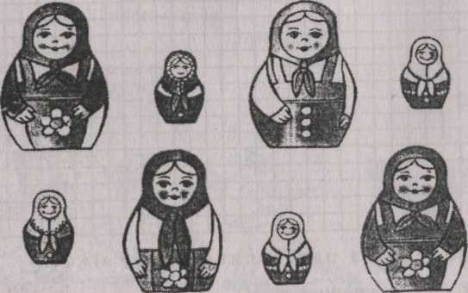

3. Посмотри на букву и выучи стишок:

Бегемот разинул рот: Булки просит бегемот.

14

**Занятие 3. БУКВА «В»**

**Цель:** развитие мелкой моторики руки; произвольной памя­ти, внимания, мышления.

**I. Знакомство с буквой «В», цифрой «1».**

**1.** Пальчиковая игра «Волк».

Волк на поляне Заиграл на баяне.

*Делаем «пароходик», большие пальцы разводим в стороны. Указательные пальцы сгибаются внутрь ладоней и образуют лоб, а остальные в виде «лодочки» - верхнюю и нижнюю челюсти.*

**2. Отработка навыков письма.**

Попросите ребенка продолжить рисование такого же узора на нескольких строчках слева направо, не вращая листок и не отрывая ручку от него.



**3.Вырежи из карточки цифру «1».**

**IV. Физкультминутка.**

ВЕТЕР

Ветер дует нам в лицо, Закачалось деревцо.

15

Ветер тише, тише, тише. Деревцо все выше, выше.

*Ребенок имитирует дуновение ветра, качая туловище то в одну, то в другую сторону. На слова «тише, тише» ребенок приседает, на «выше, выше» - выпрямляется.*

**III. Закрепление. Подумай.**

1. Отгадай загадку:

У него - два колеса И седло на раме. Две педали есть внизу. Крутят их ногами.

*(Велосипед.)*

2. Выполни задание.

Кто должен быть нарисован в пустой клетке? Покажи стрелкой.

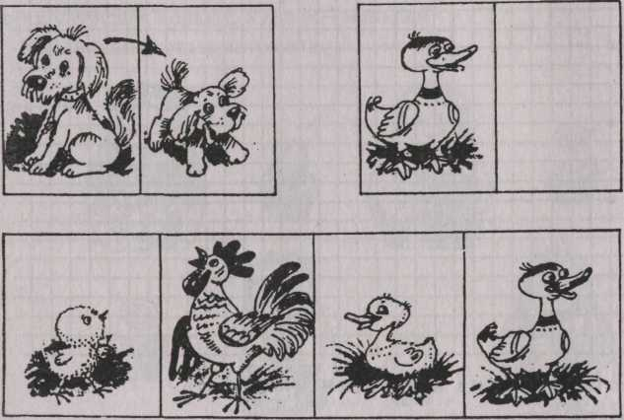

3. Посмотри на букву и выучи стишок:

Воробей влетел в окно Воровать у нас пшено. 16

**Занятие 4. БУКВА «Г»**

**Цель:** развитие мелкой моторики руки; произвольной памя­ти, внимания, мышления.

**I. Знакомство с буквой «Г», цифрой «2».**

1. Пальчиковая игра «Грабли».

Листья падают в саду, Я их граблями смету.

*Ладони на себя, пальцы переплетены между собой, выпрям­лены и тоже направлены на себя.*

**2. Отработка навыков письма.**

Попросите ребенка продолжить рисование такого же узора на нескольких строчках слева направо, не вращая листок и не отрывая ручку от него.



**3. Сложи из мозаики цифру «2».**

**П. Физкультминутка.**

**ГРИБЫ**

**Гриша** шел, шел, шел, Белый гриб нашел.

17

Раз - грибок, два - грибок, Три - грибок, Положил их в кузовок.

*Декламируя стихотворение, ребенок имитирует движения  
грибника: идут, нагибаются и кладут грибы в кузовок.* *

*Движения должны быть неторопливыми, ритмичными.*

**III. Закрепление. Подумай.**

1.Отгадай загадку:

Весь я сделан из железа,

У меня ни ног, ни рук,

Я по шляпку в доску влезу,

А по мне все стук да стук.

*(Гвоздь.)*

2.Выполни задание. Нарисуй силуэт машинки.

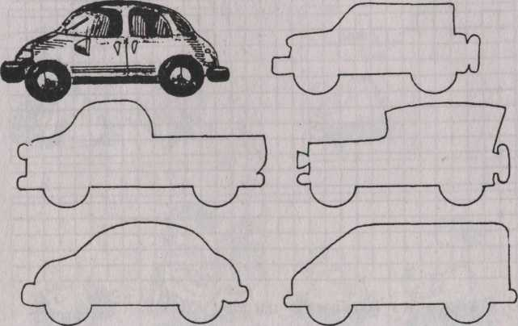

3. Посмотри на букву и выучи стишок

Гриб растет среди дорожки -Голова на тонкой ножке.

18

**3 а н я т и е 5. БУКВА «Д»**

**Цель:** развитие мелкой моторики руки; произвольной памя­ти, внимания, мышления.

**1. Знакомство с буквой «Д», цифрой «2».**1.Пальчиковая игра «Домик».

Дом стоит с трубой и крышей, На балкон гулять я вышел. Домик мой кирпичный, Очень симпатичный.

*Ладони направлены под углом вверх, кончики пальцев сопри­касаются. Средний палец правой руки поднят вверх, кончики мизинцев касаются друг друга.*

**2. Отработка навыков письма.**

Попросите ребенка продолжить рисование такого же узора на нескольких строчках слева направо, не вращая листок и не отрывая ручку от него.



**3. Вырежи из карточки цифру «2».**

19

**II. Физкультминутка.**

ДОЖДЬ

Приплыли тучи дождевые: Лей, дождь, лей!

Дождинки пляшут, как живые:

- Пей, рожь, пей! И рожь, склоняясь к земле зеленой, Пьет, пьет, пьет. А теплый дождь неугомонный Льет, льет, льет.

Ребенок стоит вытянув руки вперед, ладонями вниз. После первой строки начинает свободно встряхивать кистями рук. За­тем, продолжая встряхивания, поворачивает ладони вверх, потом снова поворачивает руки ладонями вниз.

**III. Закрепление. Подумай.**

1. Отгадай загадку:

Кто приходит,

Кто уходит -

Все ее за ручку водят.

*(Дверь.)*

2. Выполни задание.

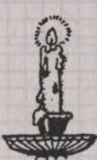

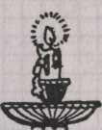

Покажи разными способами, какой свеча была сначала, по­том, позже.

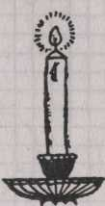

3. Посмотри на букву и выучи стишок:

Дятел жил в дупле пустом, Дуб долбил, как долотом.

**20**

**Занятие 6. БУКВА** «Е»

**Цель:** развитие мелкой моторики руки; произвольной памя­ти, внимания, мышления.

**1. Знакомство с буквой «Е», цифрой «2».**1.Пальчиковая игра «Елка».

Елка быстро получается, Если пальчики сцепляются.

*Ладони от себя, пальчики пропускаются между собой (ла­дони под углом друг к другу). Пальчики выставляются вперед.*

**2. Отработка навыков письма.**

Попросите ребенка продолжить рисование такого же узора на нескольких строчках слева направо, не вращая листок и не отрывая ручку от него.



**3. Слепи из пластилина цифру «2».**

**II. Физкультминутка.**

ЕЖИКИ

*Ребенок изображает ежика, выполняет различные движения.*

21

Раз, два, три, четыре, пять! Вышли ежики гулять. Раз, два, три! Ну-ка пофырчи!

*После этих слов ребенок фырчит, так, как ему хочется.*

**III. Закрепление. Подумай.**

1.Отгадай загадку:

На спинке иголки

Длинные и колкие,

А свернется он в клубок,

Нет ни головы, ни ног.

*(Ёж.)*

2. Выполни задание. Правильно ли сделана фотография? Расскажи, что неверно.

**Занятие 7. БУКВА «Ж»**

**Цель:** развитие мелкой моторики руки; произвольной памя­ти, внимания, мышления.

**I. Знакомство с буквой «Ж», цифрой «3».**

1. Пальчиковая игра «Жук».

Жук летит, жужжит, жужжит И усами шевелит.

*Пальчики в кулачок. Указательный и мизинец разведены в стороны, ребенок шевелит ими.*

2. Отработка навыков письма.

Попросите ребенка продолжить рисование такого же узора на нескольких строчках слева направо, не вращая листок и не отрывая ручку от него.

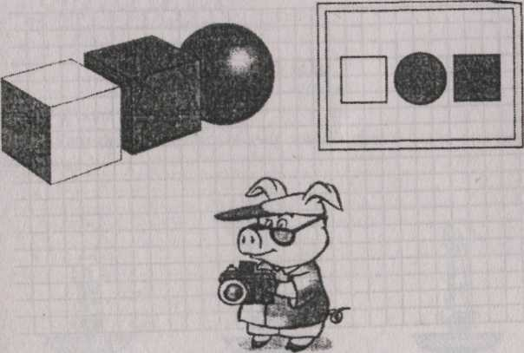

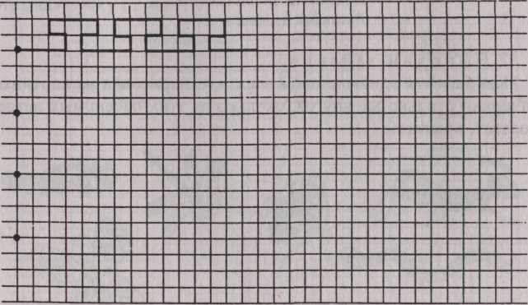

3. Посмотри на букву и выучи стишок:

Ель на ёжика похожа: Ёж в иголках, ёлка - тоже.

**22**

3.Сложи из мозаики цифру «3».

**II.** Физкультминутка.

ЖУК

На лужайке, на ромашке Жук летал в цветной рубашке.

**23**

Жу-жу-жу, жу-жу-жу,

Я с ромашками дружу.

Тихо по ветру качаюсь,

Низко-низко наклоняюсь.

Я нашла себе жука

На большой ромашке.

Не хочу держать в руках -

Пусть лежит в кармашке *(ребенок показывает).*

Ой, упал, упал мой жук *(нагибается),*

Нос испачкал пылью.

Улетел, улетел зеленый жук,

Улетел на крыльях *(машет руками).*

**III.** Закрепление. Подумай.

1. Отгадай загадку:

Он высокий и пятнистый, С длинной-длинной шеей, И питается он листьями -Листьями деревьев.

*(Жираф.)*

2. Выполни задание.

Как назвать одним словом всех, кто нарисован на картинке? Зачеркни столько же кругов, сколько из этих насекомых летает, ползает, прыгает.

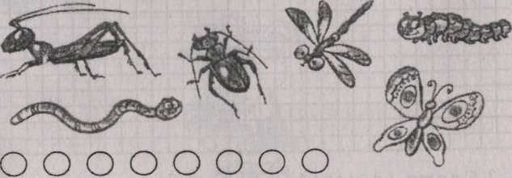

**Занятие 8. БУКВА «3»**

**Цель:** развитие мелкой моторики руки; произвольной памя­ти, внимания, мышления.

**I. Знакомство с буквой «3», цифрой «3».**

1. Пальчиковая игра «Зайка и зеркало».

Зайка в зеркальце глядит И ушами шевелит.

*Левая ладонь кверху, делаем «козу». Сверху на нее накладываем правую руку, которая тоже изображает «козу» (тыльной сторо­ной вверх). Выставляем вверх и вниз средние и безымянные пальцы обеих рук и ими двигаем в противоположные стороны.*

2. Отработка навыков письма.

Попросите ребенка продолжить рисование такого же узора на нескольких строчках слева направо, не вращая листок и не отрывая ручку от него.

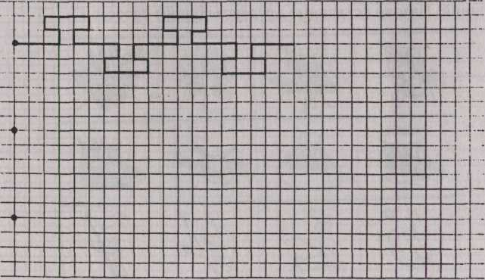

3. Посмотри на букву и выучи стишок: Жук упал и встать не может, Ждет он, кто ему поможет. В жмурки любит жук играть -Жмурить глазки, открывать.

**24**

3. Слепи из пластилина цифру «3».

- На что похожа цифра «три»?

Погляди на цифру три -Точно ласточка, смотри!

25

**II. Физкультминутка.**

*Текст стихотворения сопровождается движениями ребенка.*

Каждый день по утрам

Делаем зарядку *(ходьба на месте).* *

Очень нравится нам

Делать по порядку:

Весело шагать *(ходьба),*

Руки поднимать *(руки вверх),*

Приседать и вставать *(приседание 4-6 раз),*

Прыгать и скакать *(10 прыжков).*

**III. Закрепление. Подумай.**

1. Отгадай загадку.

Зимой бел, летом сер, Прыгает ловко, любит морковку.

*(Заяц.)*

2. Выполни задание.

Найди в каждом ряду лишний предмет. Объясни, почему он лишний. Назови остальные предметы одним словом.

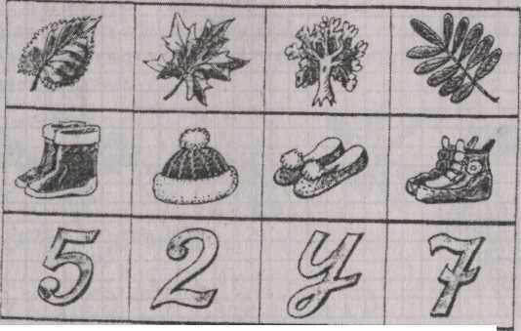

3. Посмотри на букву и выучи стишок, Звезды видели мы днем За рекою, над Кремлем. Звезды золотом сияют, Землю ночью освещают.

26

**Занятие 9. БУКВА «И»**

**Цель:** развитие мелкой моторики руки; произвольной памя­ти, внимания, мышления.

**I. Знакомство с буквой «И», цифрой «3».**

1. Пал ьч иковая игра «Игривый колокольчик».

Колокольчик все звенит, Язычком он шевелит.

*Тыльные стороны рук обращены вверх, пальцы обеих рук скрещены. Средний палец правой руки опущен вниз, и ребенок им свободно шевелит.*

2. Отработка навыков письма.

Попросите ребенка продолжить рисование такого же узора на нескольких строчках слева направо, не вращая листок и не отрывая ручку от него.



3.Вырежи из карточки цифру «3».

**П. Физкультминутка.**

ИГРАЛОЧКИ

На поляне, у реки, Играют майские жуки.

**27**

Падают, устали!

На спинке полежали.

Ножками болтают.

Затихли. Отдыхают. *%*

*Ребенок ложится на ковер ножками вверх, барахтается. Устал. Некоторое время лежит, отдыхает. Упражнение можно повторить 2-3 раза.*

III. **Закрепление. Подумай.**

1.Отгадай загадку.

Маленького роста я, Тонкая и острая,

Носом путь себе ищу,

За собою хвост тащу.

*(Иголка с ниткой.)*

2. Выполни задание.

Раздели шарики поровну между подругами.

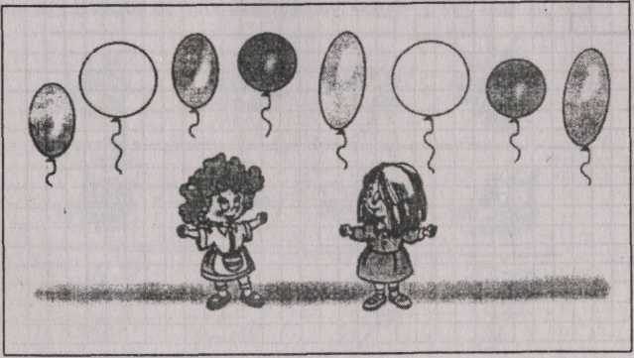

3. Посмотри на букву и выучи стишок.

Иней лег на ветви ели, Иглы за ночь побелели.

**28**

**Занятие 10. БУКВА «К»**

**Цель:** развитие мелкой моторики руки; произвольной памя­ти, внимания, мышления.

**I. Знакомство с буквой «К», цифрой «4».**

1. Пальчиковая игра «Кошка».

У кошки ушки на макушке,

Чтоб лучше слышать мышь в норушке.

*Средний и безымянный пальцы упираются в большой. Ука­зательный и мизинец подняты вверх.*

2. Отработка навыков письма.

Попросите ребенка продолжить рисование такого же узора на нескольких строчках слева направо, не вращая листок и не отрывая ручку от него.

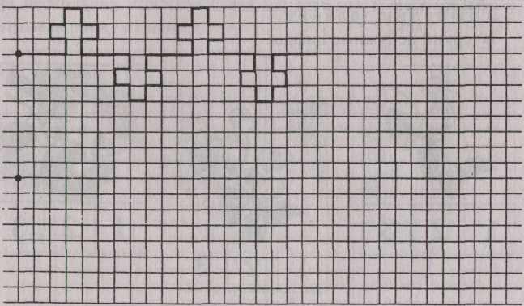

3. Вырежи из карточки цифру «4».

**П. Физкультминутка.**

КУЗНЕЧИКИ Поднимайте плечики, Прыгайте, кузнечики,

29

Прыг-скок, прыг-скок. Выше, с носка на носок. Сели, травушку покушаем, Тишину послушаем.

Тише, тише, высоко,

Прыгай на носках легко.

*Надо оттолкнуться одной ногой и мягко приземлиться на другую.*

**III. Закрепление.** Подумай.

1. Отгадай загадку.

Говорит она беззвучно,

Но понятно и не скучно.

Ты беседуй чаще с ней -

Станешь вчетверо умней. *(Книга.)*

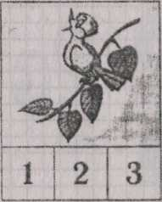

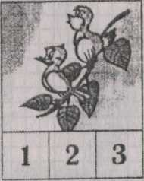

2.Выполни задание. Зачеркни ненужные цифры.

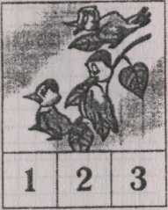

3. Посмотри на букву и выучи стишок:

Кот ловил мышей и крыс, Кролик лист капустный грыз.

**30**

**Занятие 11. БУКВА «Л»**

**Цель:** развитие мелкой моторики руки; произвольной памя­ти, внимания, мышления.

**1. Знакомство с буквой «Л», цифрой «4».**1.Пальчиковая игра «Лошадка».

У лошадки вьется грива, Бьет копытами игриво.

*Правая ладонь на ребре от себя. Большой палец кверху. Сверху на нее накладывается левая ладонь под углом, образуя пальчиками гриву. Большой палец кверху. Два больших пальца образуют уши.*

2. Отработка навыков письма.

Попросите ребенка продолжить рисование такого же узора на нескольких строчках слева направо, не вращая листок и не отрывая ручку от него.

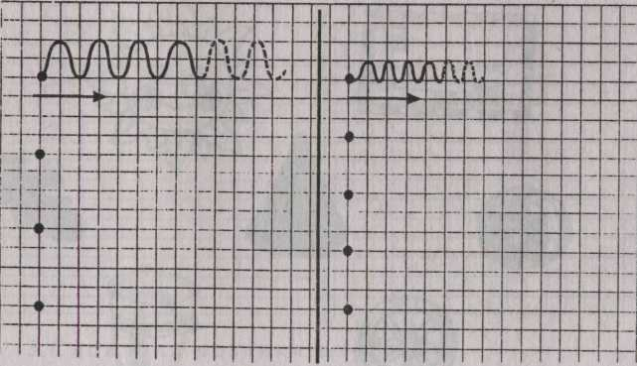

3.Слепи из пластилина цифру «4».

**II. Физкультминутка.**

Буквой Л расставим ноги,

Словно в пляске - руки в боки.

31

Наклонились влево, вправо,

Влево, вправо...

Получается на славу.

Молодцы!

Влево - вправо, влево - вправо...

*Чтение стихотворения ребенок сопровождает движениями.*

**III. Закрепление.** Подумай.

1.Отгадай загадку.

Сидит дед

В сто шуб одет,

Кто его раздевает,

Тот слезы проливает. *(Лук.)*

2. Выполни задание.

Зачеркни рисунки, не похожие на круг.

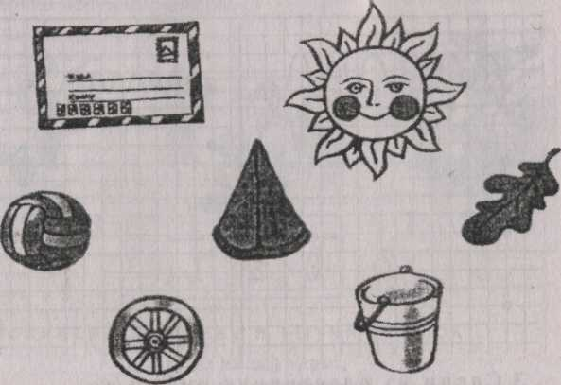

3. Посмотри на букву и выучи стишок, Лодки по морю плывут,

Люди веслами гребут.

32

**Занятие 12. БУКВА «М»**

**Цель:** развитие мелкой моторики руки; произвольной памя­ти, внимания, мышления.

**I. Знакомство с буквой «М», цифрой «4».**  Пальчиковая игра «Мышка».

Серенький комок сидит И бумажкой все шуршит.

*Средний и безымянный пальцы упираются в большой. Ука­зательный и мизинец согнуты в дуги и прижаты к среднему и безымянному пальцам.*

2.Отработка навыков письма.

Попросите ребенка продолжить рисование такого же узора на нескольких строчках слева направо, не вращая листок и не отрывая ручку от него.

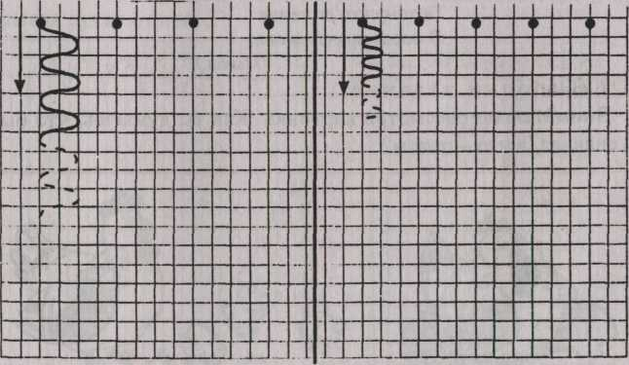

3. Сложи из мозаики цифру «4».

**II. Физкультминутка.**

МАТРЕШКИ

Мы веселые матрешки,

Ладушки, ладушки.

33

На ногах у нас сапожки,

Ладушки, ладушки.

В сарафанах наших пестрых,

Ладушки, ладушки,

Мы похожи, словно сестры,

Ладушки, ладушки.

*Руки согнуты в локтях, указательный палец правой руки упи­рается в правую щеку. При произнесении слов «ладушки, ладушки» ребенок каждый раз хлопает в ладоши, показывает сапожки на ногах, ставит попеременно каждую ногу на носочек, на пяточку. Далее на счет «раз* - *два* - *три» кружится, руки на поясе.*

**III. Закрепление. Подумай.**

1.Отгадай загадку.

Эта маленькая крошка

Рада даже хлебной крошке, Потому что до темна

В норке прячется она.

*(Мышь.)*

2.Выполни задание.

Внимательно рассмотри картинки. Как ты думаешь, что бы­ло сначала, а что - потом?

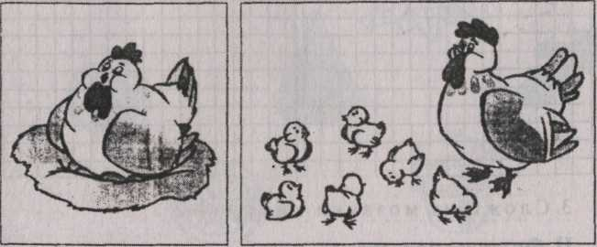

3.Посмотри на букву и выучи стишок.

Мед в лесу медведь нашел, -Мало меду, много пчел.

34

**Занятие 13. БУКВА «Н»**

**Цель:** развитие мелкой моторики руки; произвольной памя­ти, внимания, мышления.

**1. Знакомство с буквой «Н», цифрой «5».  
1.**Пальчиковая игра «Норка».

У елки на пригорке

Спрятался зайчишка в норке.

*Ладони почти горизонтальны. Указательный и мизинец правой руки упираются в указательный и мизинец левой. Сред­ний и безымянный пальцы правой руки подняты и разведены в стороны (ушки). Большой палец прижат.*

2. Отработка навыков письма.

Попросите ребенка продолжить рисование такого же узора на нескольких строчках слева направо, не вращая листок и не отрывая ручку от него.

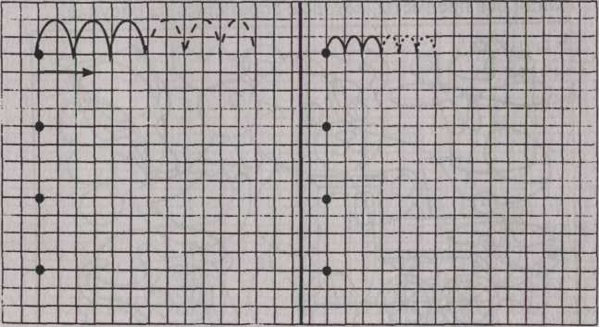

3.Слепи из пластилина цифру «5».

**II. Физкультминутка.**

НОЖКИ

Ножки накрест - опускайся И команды дожидайся.

35

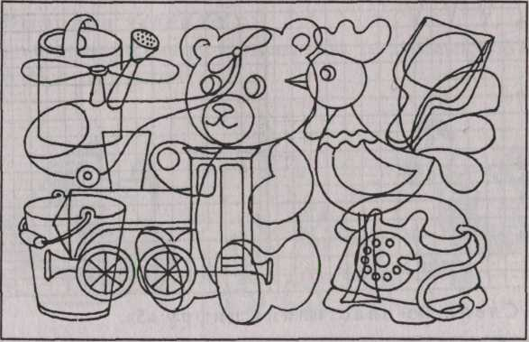

А когда скажу: «Вставай!» -Им рукой не помогай. Ножки вместе, ножки врозь, Ножки прямо, ножки вкось. Ножки здесь и ножки там. Что за шум и что за гам?

*Все слова ребенок сопровождает движениями.*

**III.** Закрепление. Подумай.

1. Отгадай загадку.

Это что за потолок?

То он низок, то высок,

То он сер, то беловат,

То чуть-чуть голубоват.

А порой такой красивый -Кружевной и синий-синий.

*(Небо.)*

2. Выполни задание.

Найди все предметы, которые спрятались на рисунке.

3. Посмотри на букву и выучи стишок. Носорог бодает рогом.

Не шутите с носорогом!

36

**Занятие 14. БУКВА «О»**

**Цель:** развитие мелкой моторики руки; произвольной памя­ти, внимания, мышления.

**I. Знакомство с буквой «О», цифрой «5».**

1. Пальчиковая игра «Очки».

Бабушка очки надела

И внучонка разглядела.

*Большой палец правой и левой руки вместе с остальными образуют колечко. Колечки поднести к глазам.*

2. Отработка навыков письма.

Попросите ребенка продолжить рисование такого же узора на нескольких строчках слева направо, не вращая листок и не отрывая ручку от него.

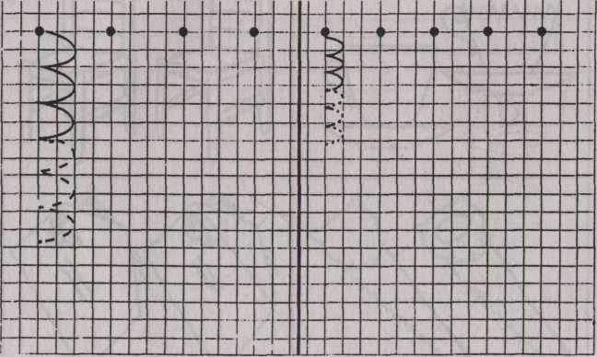

3.Сложи из мозаики цифру «5».

**II.** Физкультминутка.

ОБЕЗЬЯНКИ

Лучшие качели гибкие лианы. Это с колыбели знают обезьяны.

**37**

Кто весь век качается, да-да-да! Тот не огорчается никогда!

*Ребенок слегка пружинит в коленях с раскачиванием рук вперед- назад (качели). Когда говорят: «Да-да-да!» - хлопает в ладоши, произнося две последние строчки - прыгает.*

**III. Закрепление. Подумай.**

1.Отгадай загадку.

Белым шариком пушистым Я красуюсь в поле чистом.

*(Одуванчик.)*

2. Выполни задание.

У каждого второго предмета пары дорисуй то, чего не хватает.

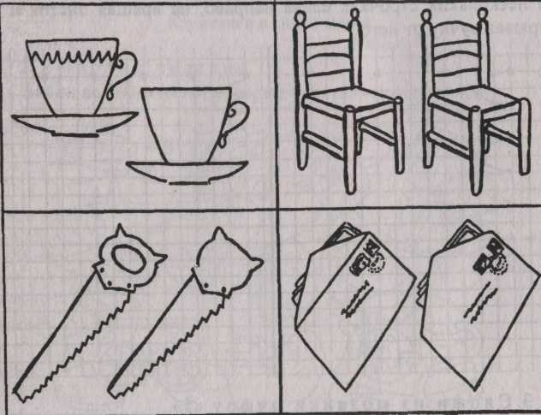

3. Посмотри на букву и выучи стишок.

Ослик был сегодня зол –

Он узнал, что он осел.

**38**

**Занятие 15. БУКВА «П»**

**Цель:** развитие мелкой моторики руки; произвольной памя­ти, внимания, мышления.

**I. Знакомство с буквой «П», цифрой «5».**

1. Пальчиковая игра «Петушок».

Петушок стоит весь яркий, Гребешок он чистит лапкой.

*Указательный палец опирается на большой. Остальные пальцы растопырены и подняты, образуя «гребешок».*

2. Отработка навыков письма.

Попросите ребенка продолжить рисование такого же узора на нескольких строчках слева направо, не вращая листок и не отрывая ручку от него.

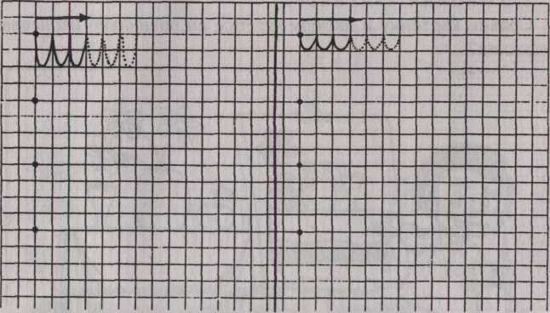

3.Вырежи из карточки цифру «5».

**П. Физкультминутка.**

ПАЛЬЧИКИ

Мы писали, мы писали, Наши пальчики устали.

39

Вы скачите, пальчики,

Как солнечные зайчики.

Прыг-скок, прыг-скок, Прискакали на лужок.

Ветер травушку качает,

Влево-вправо наклоняет.

Вы не бойтесь ветра, зайки, Веселитесь на лужайке.

*Декламация стихотворения сопровождается движениями пальцев.*

**III. Закрепление. Подумай.**

**1.**Отгадай загадку.

Из-под снега расцветает, Раньше всех весну встречает.

*(Подснежник.)*

2. Выполни задание.

Сравни картинку и натюрморт. Все ли правильно нарисовал художник?

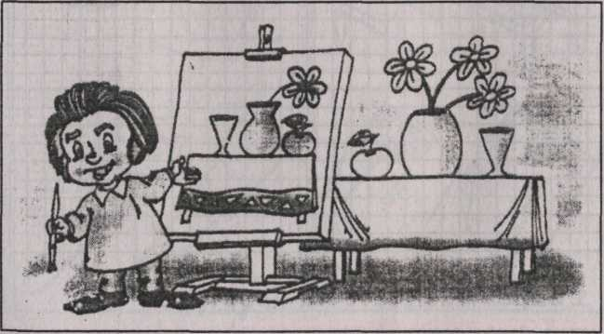

3. Посмотри на букву и выучи стишок.

Панцирь носит черепаха, Прячет голову от страха.

**40**

**Занятие 16. БУКВА «Р»**

**Цель:** развитие мелкой моторики руки; произвольной памя­ти, внимания, мышления.

**I. Знакомство с буквой «Р», цифрой «6».**

1. Пальчиковая игра «Рак».

Рак ползет, ползет по дну, Выставив клешню одну.

*Ладони вниз, пальцы перекрещены и опущены вниз. Большие пальцы к себе (клешни).*

2. Отработка навыков письма.

Попросите ребенка продолжить рисование такого же узора на нескольких строчках слева направо, не вращая листок и не отрывая ручку от него.

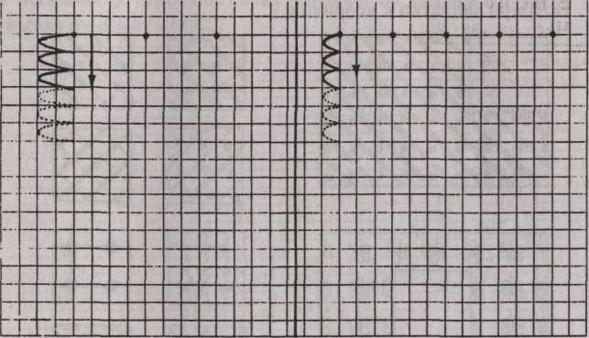

3. Вырежи из карточки цифру «6».

**II. Физкультминутка.**

РЫБКИ

**У реки росла рябина, А река текла - рябила.**

**41**

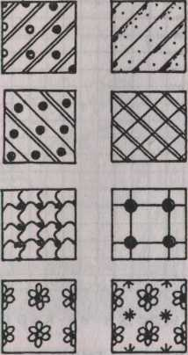

|  |  |
| --- | --- |
| Посредине глубина,  Там гуляет рыбина.  Эта рыбка - рыбий царь... Называется - ... *(пескарь).* | Рыбки весело резвятся  В чистой тёпленькой воде,  То сожмутся, разожмутся,  То зароются в песке. |

*Ребёнок изображает резвящихся рыбок.*

**III. Закрепление. Подумай.**

1. Отгадай загадку.

Если ей работу дашь -Зря трудился карандаш.

*(Резка.)*

2. Выполни задание.  
Подбери заплатки к коврикам.

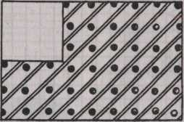

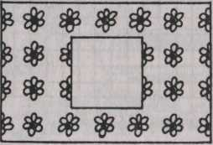

3. Посмотри на букву и выучи стишок.

Роет землю серый крот -Разоряет огород.

**42**

**Занятие 17. БУКВА «С»**

**Цель:** развитие мелкой моторики руки; произвольной памя­ти, внимания, мышления.

**I. Знакомство с буквой «С», цифрой «6».**

1. Пальчиковая игра «Слон».

В зоопарке стоит слон. Уши, хобот, серый он. Головой своей кивает, Будто в гости приглашает.

*Ладонь на себя. Средний палец опущен. С одной стороны он зажат мизинцем и безымянным, а с другой - указательным и большим. Шевелить средним пальцем (хобот).*

2. Отработка навыков письма.

Попросите ребенка продолжить рисование такого же узора на нескольких строчках слева направо, не вращая листок и не отрывая ручку от него.

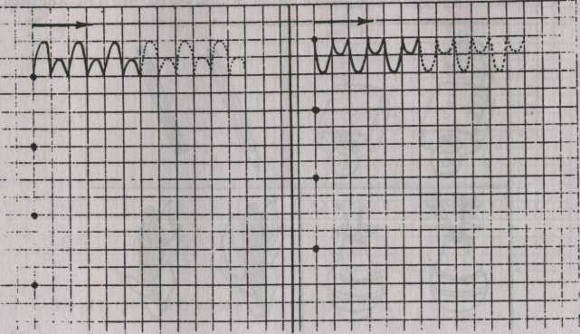

3. Слепи из пластилина цифру «6».

- На что похожа цифра «шесть»?

Цифра шесть - дверной замочек:

Сверху крюк, внизу кружочек. *(С. Маршак)*

43

**II. Физкультминутка.**

СОЛНЕЧНЫЕ ЗАЙЧИКИ

Солнечные зайчики Ну,лови, лови скорей!

Играют на стене, Вот, вот, вот - левей, левей!

Поманю их пальчиком, Но он прыгнул в уголок,

Пусть бегут ко мне. Убежал на потолок.

*Ребёнок ловит зайчика на стене. Педагог направляет зер­кальце пониже, ребёнок старается поймать зайчика.*

III. **Закрепление. Подумай.**

1. Отгадай загадку.

Растет она вниз головою,

Не летом растет, а зимою.

Но солнце ее припечет -Заплачет она и умрет.

*(Сосулька.)*

2. Выполни задание.

У каждого второго предмета пары дорисуй то, чего не хватает.

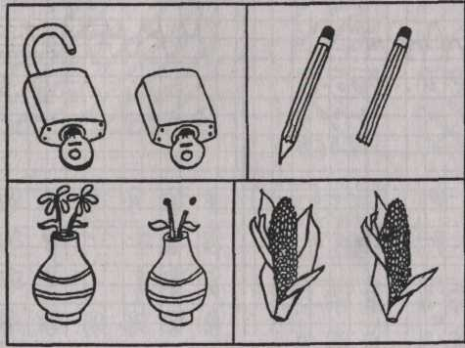

3. Посмотри на букву и выучи стишок

Спит спокойно старый слон -Стоя спать, умеет он.

**44**

**Занятие 18. БУКВА «Т»**

**Цель:** развитие мелкой моторики руки; произвольной памя­ти, внимания, мышления.

**I. Знакомство с буквой «Т», цифрой «6».**

1. Пальчиковая игра «Тигренок».

Маленький тигренок, Пушистый, как котенок.

*Большой палец прижат к ладони средним и безымянным. Ука­зательный и мизинец подняты вверх и согнуты в дуги (ушки).*

2. Отработка навыков письма.

Попросите ребенка продолжить рисование такого же узора на нескольких строчках слева направо, не вращая листок и не отрывая ручку от него.

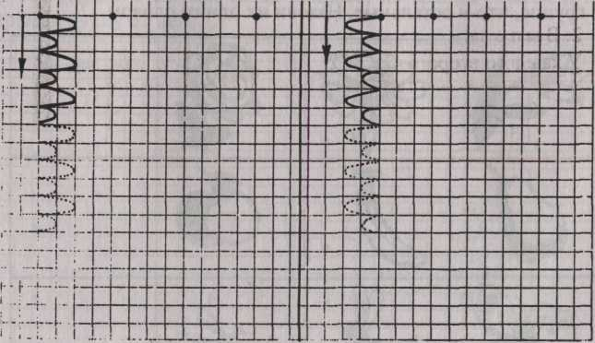

3. Сложи из мозаики цифру «6».

**II. Физкультминутка.**

ТОЧИЛЬЩИКИ

Мы с тобою точим нож!

Будет очень он хорош.

**45**

Будет резать он припасы: Масло, сало, хлеб, колбасы, Помидоры, огурец... Угощайся, молодец!

*Ребёнок имитирует движения точильщика: проводит ладо­нью то одной, то другой руки с переворотом. На две последние строки - четыре хлопка.*

**III. Закрепление. Подумай.**

1.Отгадай загадку.

То я в клетку, то в линейку, Написать во мне сумей-ка.

*(Тетрадь.)*

2.Выполни задание.

Дорисуй в каждом ряду предмет, который относится к той же группе, что и остальные. Назови их одним словом.

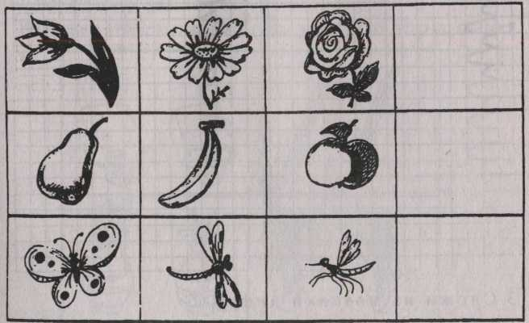

3. Посмотри на букву и выучи стишок

Таракан живет за печкой, -То-то теплое местечко!

46

**Занятие 19. БУКВА «У»**

**Цель:** развитие мелкой моторики руки; произвольной памя­ти, внимания, мышления.

**I. Знакомство с буквой «У», цифрой** «7».

1. Пальчиковая игра «Ушки».

Ушки длинные у зайки,

Из кустов они торчат.

Он и прыгает и скачет, Веселит своих зайчат.

*Пальчики в кулачок. Выставляем вверх указательный и средний пальцы. Шевелить ими вперед, назад.*

2. Отработка навыков письма.

Попросите ребенка продолжить рисование такого же узора на нескольких строчках слева направо, не вращая листок и не отрывая ручку от него.

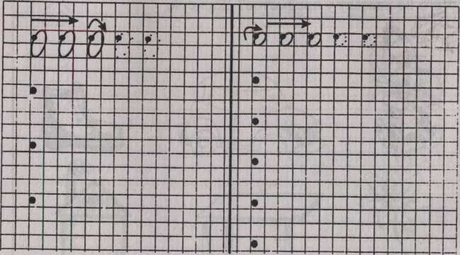

3. Сложи из мозаики цифру «7».

**II. Физкультминутка.**

УТОЧКА ЛУГОВАЯ

Ребёнок. Уточка луговая, серая, полевая, Где ты ночку ночевала?

**47**

Утка. Под кустиком, под берёзкой. Сама, утя, хожу,

Детей своих вожу.

Сама, утя, поплыву.

Детей своих поведу.

*Ребёнок должен выполнять за уточкой все движения: то пе­реваливается с ноги на ногу, то идёт, положив ладони на колени, то плывёт, делая круговые движения руками перед грудью.*

**III. Закрепление. Подумай.**

1. Отгадай загадку.

Две антенны на макушке, А сама сидит в избушке, На себе ее везет, Очень медленно ползет.

*(Улитка.)*

2. Выполни задание.

Чего не хватает у предметов? Дорисуй.

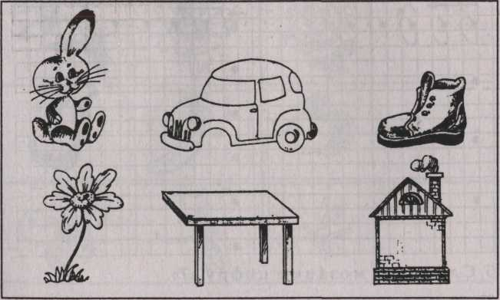

3. Посмотри на букву и выучи стишок.

Ученик учил уроки –

У него в чернилах щеки.

48

**Занятие 20. БУКВА «Ф»**

**Цель:** развитие мелкой моторики руки; произвольной памя­ти, внимания, мышления.

**1. Знакомство с буквой** «Ф», **цифрой** «7».  
1.Пальчиковая игра «Филин».

Сидит филин на дубу

И кричит: бу-бу-бу-бу.

*Руки в кулачок, прижаты. Большие пальцы - вверх (ушки), указательные пальцы вместе: они выставлены на себя (нос).*

2. Отработка навыков письма.

Попросите ребенка продолжить рисование такого же узора на нескольких строчках слева направо, не вращая листок и не отрывая ручку от него.

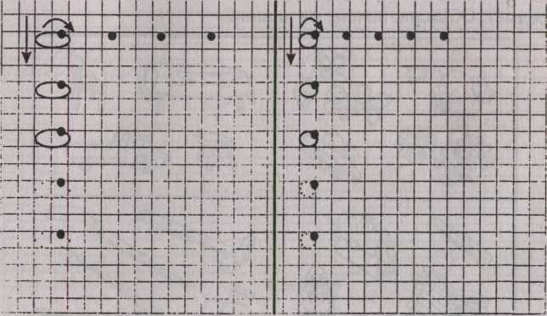

3. Слепи из пластилина цифру «7».

**II. Физкультминутка.**

ФИЗКУЛЬТПРИВЕТ

На болоте две подружки, Две зелёные лягушки

49

Утром рано умывались, Полотенцем растирались. Ножками топали,

Ручками хлопали,

Вправо, влево наклонялись

И обратно возвращались.

Вот здоровья в чём секрет.

Всем друзьям физкультпривет!

*Ребёнок сопровождает чтение стихотворения движениями.*

**III. Закрепление. Подумай.**

1.Отгадай загадку.

Днем спит, ночью летает, Прохожих пугает.

*(Филин.)*

2. Выполни задание.

На каждой из четырех картинок найди и раскрась лишний предмет. Объясни, почему он лишний.

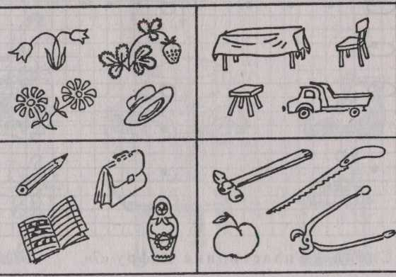

3. Посмотри на букву и выучи стишок.

Флот плывет к родной земле. Флаг на каждом корабле.

50

**Занятие** № **21.** БУКВА «X»

**Цель:** развитие мелкой моторики руки, произвольной памя­ти, внимания, мышления.

**I. Знакомство с буквой «X», цифрой** «7».

**1.** Пальчиковая игра «Хитрый гусь».

Хитрый гусь стоит, гогочет, Ущипнуть тебя он хочет.

*Ладонь под прямым углом к предплечью. Указательный па­лец опирается на большой. Все пальцы прижаты друг к другу. Шевелить большим пальцем.*

2. Отработка навыков письма.

Попросите ребенка продолжить рисование такого же узора на нескольких строчках слева направо, не вращая листок и не отрывая ручку от него.

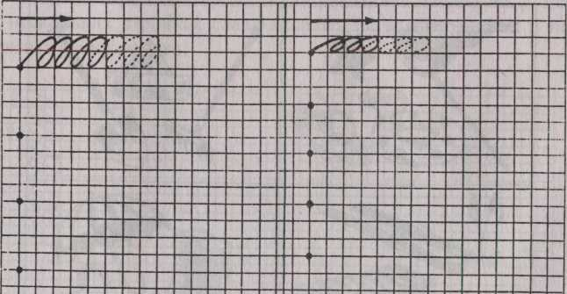

3. Вырежи из карточки цифру «7».

**П. Физкультминутка.**

ХОМЯЧОК Хомка-хомка, хомячок, Полосатенький бочок.

51

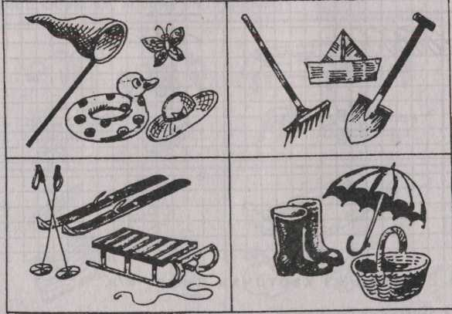

Хомка раненько встаёт,

Щёчки моет, шейку трёт. Подметает хомка хатку

И выходит на зарядку.

Раз, два, три, четыре, пять! Хомка хочет сильным стать.

*Ребёнок имитирует все движения хомячка.*

**III. Закрепление. Подумай.**

**1.**Отгадай загадку.

Отгадать легко и быстро: Мягкий, пышный и душистый, Он и черный, он и белый, А бывает подгорелый.

*(Хлеб.)*

2. Выполни задание.

В какое время года нужны эти предметы?

3.Посмотри на букву и выучи стишок.

Ходит по лесу хорек,

Хищный маленький зверек.

52

**3 а н я т и е 22. БУКВА «Ц»**

**Цель:** развитие мелкой моторики руки; произвольной памя­ти, внимания, мышления.

**1. Знакомство с буквой «Ц», цифрой «8».  
1.**Пальчиковая игра «Цепочка».

Пальчики перебираем И цепочку получаем.

*Большой и указательный пальцы левой руки в кольце. Через него попеременно пропускаются колечки из пальцев правой ру­ки: большой -указательный, большой - средний и т. д. Это уп­ражнение можно варьировать, меняя положение пальчиков. В этом упражнении участвуют все пальчики.*

2. Отработка навыков письма.

Попросите ребенка продолжить рисование такого же узора на нескольких строчках слева направо, не вращая листок и не отрывая ручку от него.

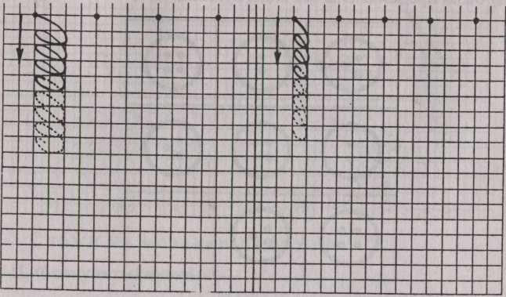

3.Вырежи из карточки цифру «8».

**53**

**II. Физкультминутка.**

ЦАПЛЯ

Очень трудно так стоять,  
Ножку на пол не спускать

И не падать, не качаться, За соседа не держаться.

*Стихотворение декламируется 2 раза; первый раз ребёнок стоит на одной ноге, второй раз на другой.*

**III. Закрепление.** Подумай.

1.Отгадай загадку.

Проживают в трудной книжке Хитроумные братишки.

Десять их, но братья эти Сосчитают все на свете.

*(Цифры.)*

2. Выполни задание.

Рассмотри пуговицы. Нарисуй недостающую, чтобы и в этом ряду были представлены все виды пуговиц.

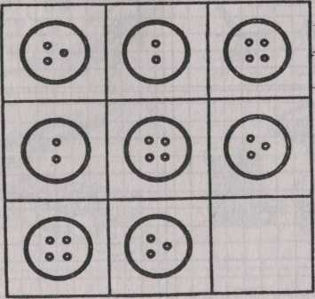

3. Посмотри на букву и выучи стишок. Цапля важная, носатая,

Целый день стоит, как статуя.

54

**3 а н я т и е 23. БУКВА «Ч»**

**Цель:** развитие мелкой моторики руки; произвольной памя­ти, внимания, мышления.

**I. Знакомство с буквой «Ч», цифрой «8».**

1. Пальчиковая игра «Черепаха».

Из густых кустов без страха Выползает черепаха.

*Ладонь вниз, пальчики сжаты в кулачек. Выпрямить указа­тельный палец и мизинец, попеременно шевелить ими.*

2. Отработка навыков письма.

Попросите ребенка продолжить рисование такого же узора на нескольких строчках слева направо, не вращая листок и не отрывая ручку от него.

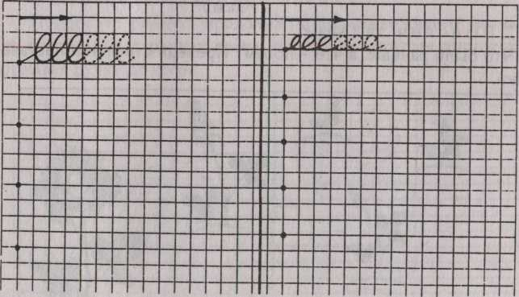

3. Сложи из мозаики цифру «8».

**П. Физкультминутка.**

ЧАСЫ

Тик-так, тик-так –

Все часы идут вот так:

55

Тик-так, тик-так...

И мы тоже можем так.

*Наклоните голову то к одному, то к другому плечу.*

Смотри скорей, который час:

Тик-так, тик-так.

*Раскачивайтесь в такт маятника.*

Налево - раз, направо - раз,

Тик-так, тик-так. *Ноги вместе, руки на поясе.*

*На счёт «раз» голову наклоните к правому плечу, потом - к левому, как часы.*

**III. Закрепление. Подумай.**

1. Отгадай загадку.

Идут, бегут,

А с места не сойдут. *(Часы.)*

*2.* Выполни задание.

Что было раньше, а что - потом? Проведи стрелки и поставь точки.

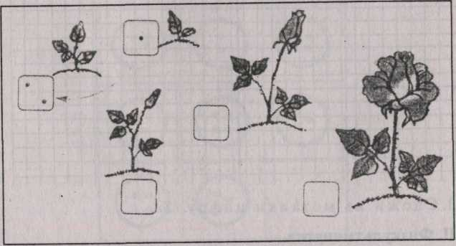

3. Посмотри на букву и выучи стишок Чайки кружат над волной,

В чаще слышен волчий вой.

56

**Занятие 24. БУКВА «Ш»**

**Цель:** развитие мелкой моторики руки; произвольной памя­ти, внимания, мышления.

**I. Знакомство с буквой «Ш», цифрой «8».**

1. Пальчиковая игра «Шарик».

Надуваем быстро шарик.

Он становится большой.

Вдруг шар лопнул, воздух вышел -

Стал он тонкий и худой.

*Все пальчики обеих рук в «щепотке» и соприкасаются кон­чиками. В этом положении дуем на них, при этом пальчики принимают форму шара. Воздух «выходит», и пальчики прини­мают исходное положение.*

2. Отработка навыков письма.

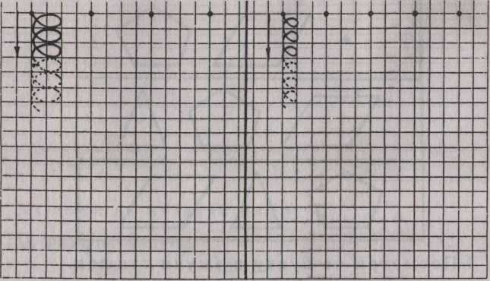

3.Слепи из пластилина цифру «8».

57

Попросите ребенка продолжить рисование такого же узора на нескольких строчках слева направо, не вращая листок и не отрывая ручку от него.

**П. Физкультминутка.**

ШИШКИ

Белка с ветки в свой домишко  
Перетаскивала шишку.

Белка шишку уронила, Прямо в Мишку угодила. Застонал, заохал Мишка -На носу вскочила шишка.

*Ребёнок сопровождает чтение стиха движениями.*

**III. Закрепление. Подумай.**

1. Отгадай загадку.

На квадратиках доски Короли свели полки.

Нет для боя у полков

Ни патронов, ни штыков.

*(Шахматы.)*

2. Выполни задание.

Нарисуй недостающую фигуру, чтобы в каждом ряду были фигуры разной формы.

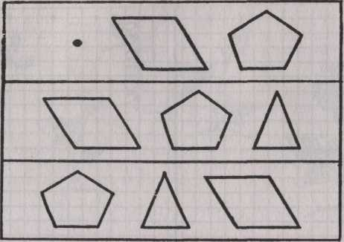

3. Посмотри на букву и выучи стишок.

Школьник, школьник, ты - силач: Шар земной несешь, как мяч!

**58**

**3 а н я т и е 25. БУКВА «Щ»**

**Цель:** развитие мелкой моторики руки; произвольной памя­ти, внимания, мышления.

**1. Знакомство с буквой «Щ», цифрой «9».  
1.**Пальчиковая игра «Щенок».

У щеночка острый носик,

Есть и шейка, есть и хвостик.

*Правая ладонь на ребро, на себя. Большой палец вверх. Ука­зательный, средний, безымянный - вместе. Мизинец поперемен­но опускается и поднимается.*

2. Отработка навыков письма.

Попросите ребенка продолжить рисование такого же узора на нескольких строчках слева направо, не вращая листок и не отрывая ручку от него.

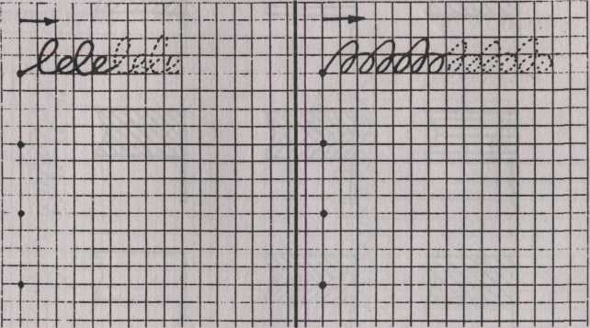

3. Сложи из мозаики цифру «9».

**II. Физкультминутка.**

ЩЕГОЛ

Щебетал щегол и щёлкал, Раздувал, как шарик, щёки.

59

Из пруда глядела щука, Удивлялась: что за штука?

*Ребёнок имитирует движение животных.*

**III. Закрепление. Подумай.**

1. Отгадай загадку.

Кто меня назвать не сможет?

*Я* на ежика похожа.

Я от пыли и от пятен

Охраняю ваше платье.

*(Щетка.)*

2. Выполни задание.

Рассмотри флажки. Выполни штриховку последнего флажка так, чтобы в каждом ряду были флажки с разной штриховкой.

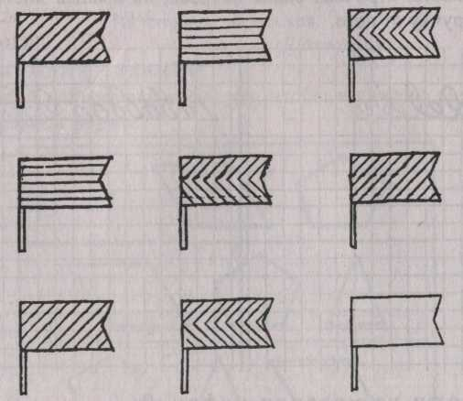

3. Посмотри на букву и выучи стишок.

Щёткой чищу я щенка, Щекочу ему бока.

60

**Занятие 26 БУКВА** «Э»

**Цель:** развитие мелкой моторики руки, произвольной памя­ти, внимания, мышления.

**I. Знакомство с буквой «Э», цифрой «9».**

1. Пальчиковая игра «Эти пальчики».

Этот пальчик - дедушка, Этот пальчик - бабушка, Этот пальчик - папочка, Этот пальчик - мамочка, Этот пальчик - я.

*Попеременно загибаем и разгибаем в кулачок пальчики как левой, так и правой руки.*

2. Отработка навыков письма.

Попросите ребенка продолжить рисование такого же узора на нескольких строчках слева направо, не вращая листок и не отрывая ручку от него.

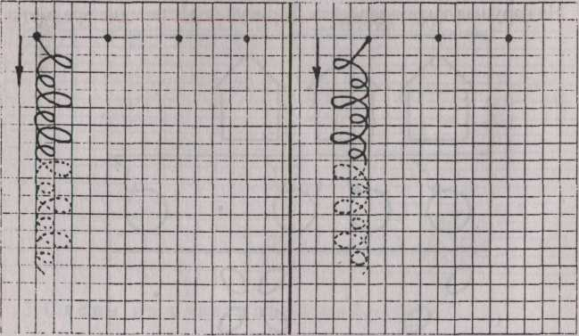

3. Вырежи из карточки цифру «9».

- На что похожа цифра «девять»?

Девять, как и шесть, вглядись, Только хвост не вверх, а вниз. *(Г. Виеру)*

61

**II. Физкультминутка.**

**ЭТИ ВЕСЕЛЫЕ ПУЗЫРИ**

Осторожно - пузыри!

Ой, какие! Ой, смотри!

Раздуваются! Блестят!

Отрываются! Летят!

И лопаются!

*Мыльные пузыри лопаются (хлопок в ладоши). Чтение сти­ха ребенок сопровождает движениями.*

**III. Закрепление. Подумай.**

1.Отгадай загадку.

К нам во двор забрался крот, Роет землю у ворот. Тонна в рот земли войдет, Если крот раскроет рот.

*(Экскаватор.)*

2. Выполни задание.

Не нарушая закономерности, дорисуй недостающие предметы.

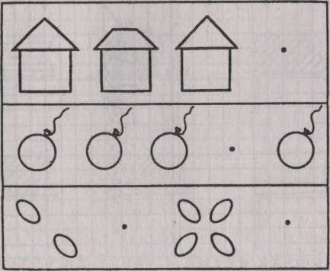

3. Посмотри на букву и выучи стишок,

Эта кнопка и шнурок -

Электрический звонок.

62

**3 а н я т и е 27. БУКВА «Ю»**

**Цель:** развитие мелкой моторики руки; произвольной памя­ти, внимания, мышления.

**1. Знакомство с буквой «Ю», цифрой «9».**1.Пальчиковая игра «Юла».

Я юлу кручу, верчу, И тебя я научу.

*Большим пальцем проводим по кончикам других пальцев, от указательного до мизинца и наоборот. Выполняем как правой, так и левой рукой.*

2. Отработка навыков письма.

Попросите ребенка продолжить рисование такого же узора на нескольких строчках слева направо, не вращая листок и не отрывая ручку от него.

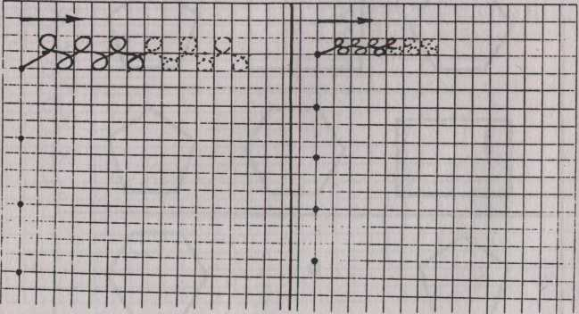

3. Слепи из пластилина цифру «9».

П. Физкультминутка.

ЮЛА

Как юла я весела, Я забыла про дела.

63

Стала я кружиться,

Не могу остановиться.

*Ребенок весело бегает и кружится то в одну, то в другую сторону.*

**III.** Закрепление. Подумай.

1.Отгадай загадку.

Кручусь, верчусь, И мне не лень Вертеться даже Целый день.

*(Юла.)*

2. Выполни задание.

Нарисуй девятую фигуру, используя существующую зако­номерность.

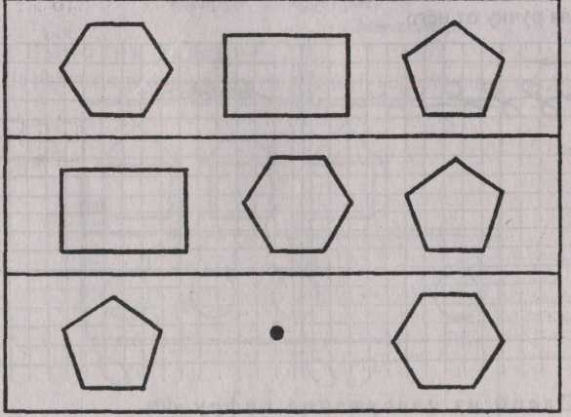

3. Посмотри на букву и выучи стишок

Юнга - будущий матрос -Южных рыбок нам привёз.

64

**3 а н я** т **и е 28. БУКВА «Я»**

**Цель:** развитие мелкой моторики руки; произвольной памя­ти, внимания, мышления.

**I. Знакомство с буквой «Я», цифрой «10».**

**1.** Пал ьчиковая игра «Яблоня».

У яблони ствол, на стволе много веток, А листья на ветках зеленого цвета.

*Прижать руки тыльной стороной друг к другу. Пальцы растопырены и подняты вверх. Шевелить кистями и пальцами.*

2. Отработка навыков письма.

Попросите ребенка продолжить рисование такого же узора на нескольких строчках слева направо, не вращая листок и не отрывая ручку от него.

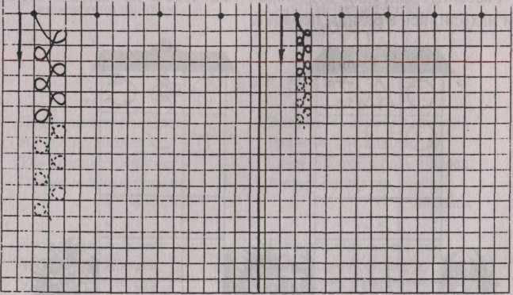

3.Вырежи из карточки цифру «10».

П. **Физкультминутка.**

ЯНВАРСКАЯ СТУЖА Если замерзают ручки, Начинаем их тереть,

65

Быстро мы сумеем ручки, Как на печке разогреть.

А затем и ножки -Попрыгаем немножко.

Согрелись ножки,

Согрелись ладошки,

Горят и взаправду,

А не понарошку.

*Ребенок сопровождает чтение стихотворения движениями.*

**III. Закрепление. Подумай.**

**1.** Отгадай загадку.

Круглое, румяное, я расту на ветке: Любят меня взрослые и маленькие детки.

*(Яблоко.)*

2. Выполни задание.

Расселите фигурки в домиках так, чтобы на каждом этаже они находились в разном порядке.

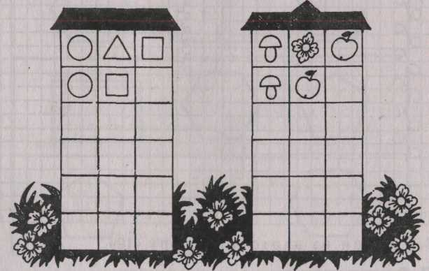

3. Посмотри на букву и выучи стишок.

Ягод нет кислее клюквы.

Я на память знаю буквы.

66

**ДОПОЛНИТЕЛЬНЫЙ МАТЕРИАЛ К ЗАНЯТИЯМ**

**Цифра «1»**

**\* ♦ * ♦ * ♦**

Рисовал я единицу, В небе солнышко одно,

Получилась - ну и ну! Согревает всех оно.

Настоящая ракета Ночью на небе луна

Для полета на Луну. Среди тысяч звезд одна.

**\* * * * ♦ ♦**Поиграть решили дети. Тонкая, как спица,  
Встали в круг все, кроме Пети. Цифра Единица.  
Он один не захотел От нее ведется счет,  
И, надувшись, в угол сел. И за это ей почет.  
Но прошла одна минутка - Что же уместиться  
Разревелся не на шутку. Может в Единице?  
Догадались, почему? Может целый шар земной -  
Стало скучно одному. Он ОДИН у нас с тобой!

**Цифра «2»**

**\* * * * ♦ ♦**

Два на ножке приседает Видишь, смотрят из гнезда

И головку наклоняет. Два молоденьких дрозда.

Так красиво шею гнет - Клюв покажет первый дрозд,

Прямо лебедем плывет. А второй покажет хвост.

*С. Маршак С. Маршак*

* * * * * *  
Купили два бублика Две сестрицы - две руки  
Маленькой Ирочке, Рубят, строят, роют,

У каждого бублика Рвут на грядке сорняки

Было по дырочке. И друг дружку моют.

Два бублика Ирочка Месят тесто две руки -

Съест с молоком, Левая и правая,

А дырочки пусть Воду моря и реки

Полежат на потом. Загребают, плавая.

*Е. Петрищева С. Маршак*

67

Веселые задачи в стихах

**\* * * * * \***Зайчиха в корзине морковку несла, На крыльце сидит щенок,  
Этой покупкой довольна была. Греет свой пушистый бок.  
Если морковку еще ей купить, Прибежал еще один  
Сколько их будет? И уселся рядом с ним.  
Ты можешь сложить? (Сколько стало щенков?)

**Физкультминутки**

* * * * * *  
Летели две птички, Буратино потянулся,  
Собой невелички, Раз нагнулся, два нагнулся.  
Как они летели, Руки в стороны развел,  
Все люди глядели, Ключик, видно, не нашел.  
Как они садились, Чтобы ключик нам достать,  
Все люди дивились. Нужно на носочки встать.

**Цифра «3»**

**\* ♦ * * * \***

А за двойкой - посмотри - Три зубца у старой вилки,

Выступает цифра три. Три - в тетрадке у Данилки:

Тройка - третий из значков - Он урок не доучил -

Состоит из двух крючков. Вот и тройку получил.

**\* * ♦ * ♦ \***

3 - это заклинатель змей Три цвета есть у светофора,

Вышел с дудочкой своей. Они понятны для шофера:

Перед ним танцует змейка - Красный свет - проезда нет,

Хвост крючком, дугою шейка. Желтый - будь готов к пути,

Ты на змейку посмотри - А зеленый свет - кати.  
Да ведь это цифра три!

**Веселые задачи в стихах**

* * * * * *

В класс вошла Маринка, На плетень взлетел петух,

А за ней - Аринка. Повстречал там еще двух.

А потом пришел Игнат. Сколько стало петухов?

Сколько стало всех ребят? У кого ответ готов?

68

**\* * ♦ * * \***Однажды Леший с Водяным Ежик по лесу пошел,  
Бродили по местам грибным На обед грибы нашел:  
И нашли под елью скоро Два - под березой,  
Два огромных мухомора. Один - у осины.  
Походили у осин Сколько их будет

И нашли еще один. В плетеной корзине?  
(Сколько грибов нашли друзья?)

**Физкультминутки**

**\* * ♦ * * \***Мы считали и устали, Малыши, малыши -  
Дружно все мы тихо встали. Дружные ребятки.  
Ручками похлопали, раз, два, три. Малыши, малыши  
Ножками потопали, раз, два, три. Вышли на зарядку.  
Выше руки! Шире плечи! Раз, два, три! Раз, два, три!  
Раз, два, три, дыши ровней! Ноги поднимайте.

От зарядки станешь крепче. Раз, два, три! Раз, два, три!

Станешь крепче и сильней. Веселей шагайте.

**Цифра «4»**

**\* * * * * ♦**Четыре в комнате угла, Бегут четыре колеса,  
Четыре ножки у стола, Резиною обуты.

И по четыре ножки Что ты пройдешь за два часа,

У мышки и у кошки. Они - за две минуты.

*С. Маршак С. Маршак*

* * * * * *  
Шевелились у цветка Раз, два, три, четыре!

Все четыре лепестка. В день рожденья подарили

Я сорвать его хотел, Мне четыре новых книжки.

Он вспорхнул и улетел. Я читаю их братишке.

**Веселые задачи в стихах**

**\* ♦ * * * ♦**

Под кустами у реки Два мяча у Ани,

Жили майские жуки: Два мяча у Вани.

Дочка, сын, отец и мать. Два мяча да два, малыш!

Кто успел их сосчитать? Сколько их? Сообразишь?

69

* * * * * *  
Ну-ка, сколько всех ребят Подарил утятам ежик

На горе катается? Восемь кожаных сапожек.

Трое в саночках сидят, Кто ответит из ребят, 4

Один дожидается. Сколько было всех утят?

* * * * * *

Я рисую кошкин дом: В снег упал Сережка,  
Три окошка, дверь с крыльцом. А за ним Алешка,

Наверху еше окно, А за ним Маринка,

Чтобы не было темно. А потом упал Игнат.

Посчитай окошки Сколько было всех ребят?  
В домике у кошки.

* • * * * *

Два цыпленка стоят, Мышка, лягушка, еж, петушок

На скорлупки глядят, Строили в поле себе теремок.

Два яичка в гнезде Сделали крышу, крыльцо и окошки

У наседки лежат. И протоптали к дому дорожки.

Сосчитай поверней, (Сколько животных строили  
Отвечай поскорей: теремок?)

Сколько будет цыплят У наседки моей?

**Физкультминутки**

**\* * ♦ ♦ * \***

Руки в стороны - в полет Утром бабочка проснулась,

Отправляем самолет. Улыбнулась, потянулась!

Правое крыло вперед, Раз - росой она умылась,

Левое крыло вперед. Два - изящно покружилась,

Раз, два, три, четыре - Три - нагнулась и присела,

Полетел наш самолет. На четыре - улетела.

**Цифра «5»**

**\* * * * ♦ \***

А потом пошла плясать Пять линеек нотной строчки

По бумаге цифра пять. Мы назвали нотный стан,

Руку вправо протянула, И на нем все ноты-точки

Ножку круто изогнула. Разместились по местам.

*С. Маршак Н. Кончаловская*

**70**

**\* * * ♦ ♦ \***

С четверкой пять в соседстве встала. Пять - пятерка в дневнике.  
Как цифра пять собой горда! Пять - пять пальцев на руке.

В вечернем небе заблистала Пять у звездочки концов.

Пятиконечная звезда. Пять в скворечнике скворцов.

**Веселые задачи в стихах**

**\* * • ♦ * \***

Семь гусей пустились в путь, Два котенка - на диване,

Два решили отдохнуть. Три котеночка у Вани.

Сколько их под облаками? Теперь спросим у ребят:

Сосчитайте, дети, сами. «Сколько было всех котят?»

* * * * * *  
Два щенка-баловника В снег упал Сережка,  
Бегают, резвятся, А за ним Алешка,

К шалунишкам три щенка А за ним Маринка,

С громким лаем мчатся. А за ней Иринка.

Вместе будет веселей. А потом упал Игнат.

Сколько собралось друзей? Сколько было всех ребят?

**Физкультминутки**

* * * * * *

Раз, два, три, четыре, пять, Раз, два, три, четыре, пять!

Топаем ногами. Дети в лес пошли гулять.

Раз, два, три, четыре, пять, И увидели ребята

Хлопаем руками. Возле пня грибы - опята.

Руки вытянуть пошире, Стали их они считать:

Наклониться - три, четыре, Раз, два, три, четыре, пять.

И на месте поскакать - Ребятишкам повезло:

Раз, два, три, четыре, пять. Пять - хорошее число!

**Цифра «6»**

**\* * * * ♦ \***

Рогалик к бублику приклей, Шесть подружек в парке были.

Да только есть его не смей. Шесть деревьев посадили,

Не крендель это, чтобы есть, Шесть березок на аллее,

А просто это - цифра шесть! Пусть растут они скорее!

**71**

**\* * * ♦ * \***

Вот и гости собрались! Шесть котят есть хотят.

На столе стоит сервиз: Дай им каши с молоком,

Чашек шесть, тарелок шесть, Пусть лакают языком,

Чай попить и торт поесть. Потому что кошки »

Не едят из ложки.

**Веселые задачи в стихах**

* * * * * *  
Майским вечером к пеструшке Рада Аленка -

На блины пришли подружки: Нашла два масленка!

Три несушки, две клохтушки. Да четыре в корзинке!

Сколько курочек в избушке? Сколько грибов на картинке?

**\* ♦ ♦ * * ♦**Все мы знаем сказку «Репка», Расставил Андрюшка  
Все умеем мы считать. В два ряда игрушки.  
Мы попробуем, ребята, Рядом с мартышкой -  
Всех героев вам назвать: Плюшевый мишка.  
Внучка, Жучка, Кошка, Мышка. Вместе с лисой - зайка косой.  
Дед и бабушка при нем. Следом за ними - ёж и лягушка.  
Ну, попробуйте, ребята, Сколько игрушек

Всех назвать одним числом. Расставил Андрюшка?

**\* * * ♦ * \***

К Косолапому на день рождения Я нашел в дупле у белки

Пришли друзья по приглашению: Пять лесных орехов мелких,

Воробей, синичка, Вот еще лежит один.

Лисонька-сестричка, Ну и белка! Вот хозяйка!

Зайка здесь и белка здесь. Ты орешки сосчитай-ка!  
Можете гостей всех счесть?

**Физкультминутка**

Поднимает руки класс - это «раз»,

Повернулась голова - это «два»,

Руки вниз, вперед смотри - это «три»,

Руки в стороны пошире развернули на «четыре»,

С силой их к плечам прижать - это «пять».

Всем ребятам тихо сесть - это «шесть».

**72**

**Цифра «7»**

* **\* * * * \***Цифра семь - подъемный кран - Над лесами, над рекой  
  Заглянула в гости к нам. Семицветный мост дугой.  
  Семь цветов с собой взяла, Если б мог я встать на мост,  
  В небе радугу зажгла. Я б рукой достал до звезд.
* **\* ♦ * ♦ »**

Вот семерка-кочерга, Семь - точно острая коса,

у нее одна нога. Коси, коса, пока роса.

**Веселые задачи в стихах**

**\* * * * * ♦**Дружно муравьи живут Слон, слониха, два слоненка  
И без дела не снуют. Шли толпой на водопой.  
Два несут травинку, А навстречу три тигренка  
Два несут былинку, С водопоя шли домой.

Три несут иголки. Сосчитайте поскорей,

Сколько их под елкой? Сколько встретилось друзей?

* * * * • *  
Пять ворон на крышу сели, Дядя ёжик в сад зашел,  
Две еще к ним прилетели. Десять спелых груш нашел.  
Отвечайте быстро, смело, Три из них он дал ежатам,  
Сколько всех их прилетело? Остальные же - зайчатам.

(Сколько груш он дал зайчатам?)

**\* * * ♦ * \***

Как-то вечером к медведю На опушке в день весенний

На пирог пришли соседи: Под кудрявою листвой

Еж, барсук, енот, косой, К Белоснежке в день рожденья

Волк с плутовкою-лисой. Собрался народ лесной:

А медведь никак не мог Гном Тихоня, Безбородый,

Разделить на всех пирог. Мудрый, Рыжий и Ворчун,

От труда медведь вспотел, Забияка и Молчун.

Он считать ведь не умел. Сколько было там народа?

Помоги ему скорей, *В. Усачева*

Посчитай-ка всех зверей.

**73**

**Цифра «8»**

**\* * * * * \***

На что похожа цифра восемь? Цифра восемь так вкусна -

Мы у ребят об этом спросим. Из двух бубликов она.

* • * * * *

Цифру восемь, цифру восемь Повстречал осьминога паук:

На носу всегда мы носи. - У тебя восемь ног или рук?

Цифра восемь плюс крючки - Повстречал паука осьминог:

Получаются очки. - У тебя восемь рук или ног?:

* * * * * *

К этой цифре ты привык, Диво дивное - паук:

Эта цифра - снеговик. Восемь ног и восемь рук!

Лишь зима сменяет осень, Если надо наутек -

Дети лепят цифру восемь. Выручают восемь ног.

Только к цифре ты, дружок, Сеть сплести за кругом круг -

Третий не лепи кружок. Выручают восемь рук.

**Веселые задачи в стихах**

* **\* * * * ♦**Кошка, кот и шесть котят Три гуся летят над нами,  
  Ехать в Кошкино хотят. Три других - за облаками.  
  Сели кошки у окошек. Два спустились на ручей.  
  Восемь окон, сколько кошек? Сколько было всех гусей?
* **\* * * ♦ \***

Мы ходили на базар, По траве бежал котенок,

Выбирали там товар: А за ним бежал щенок,

Три морковки, две петрушки, Кто, ребята, сосчитает,

Перец, свекла, сельдерей. Сколько там бежало ног?  
Сколько будет овощей?

**Физкультминутка**

Раз - согнуться-разогнуться. Два - нагнуться, потянуться, Три - в ладоши три хлопка, Головою три кивка. На четыре - руки шире, Пять - руками помахать, Шесть - за парты тихо сесть. Семь и восемь - лень отбросим.

**74**

**Цифра «9»**

* *- * * * *

Цифра девять, иль девятка - Цифра шесть вниз головой

Цирковая акробатка: Стала цифрою другой.

Если на голову встанет, Можете поверить -

Цифрой шесть девятка станет. Уже не шесть, а - девять!  
*С. Маршак В. Бакалдин*

**\* ♦ ♦ ♦ ♦ ♦**

Девять, как и шесть, вглядись. Девять мальчиков в подъезде -

Только хвост не вверх, а вниз. Во дворе играют вместе,

Шесть и девять - близнецы, А с балконов на ребят

Смотрят в разные концы. Девять бабушек глядят.  
*Г. Виеру*

**Веселые задачи в стихах**

* * * * * *  
Повезло опять Егорке, Очень дружно мы живем,  
У реки сидит не зря: В школьном хоре все поем:  
Пять карасиков в ведерке Миша, Коля, Аллочка,

И четыре пескаря. Света, Таня, Галочка,

Посчитайте-ка улов. Два Сережи и Марат.

У кого ответ готов? Сколько в хоре нас ребят?

* * * * * *

В гнезде у синичек Дружно муравьи живут

Лежат семь яичек. И без дела не снуют.

Мама-синичка Три несут травинку,

Положила еще два яичка. Три несут былинку,

Сколько яичек Три несут иголки.

В гнезде у синичек? Сколько их под елкой?

**\* * * * ♦ \***

Пошла курочка гулять, Сбежала от Федоры посуда -

Собрала своих цыплят. Три стакана, три чашки, три блюда

Шесть бежали впереди, Кто сосчитать готов,

Три остались позади. Сколько было беглецов?  
Беспокоится их мать * * *

И не может сосчитать. Что подарил нам сосновый бор?

Посчитайте-ка, ребята, Восемь маслят и один мухомор.  
Сколько было всех цыплят?

75

**\* * * ♦ * \***

Два гуся летят над нами, Семь листьев Вася сам собрал,

Два других за облаками, Два листика Алеша дал.

Пять спустились за ручей. Скажите, сколько у него

Сколько было всех гусей? Осенних листиков всего?

* * * * * *  
Посадила мама в печь Кот под лавку уволок.  
Пироги с капустой печь. Да еще из печки пять  
Для Наташи, Коли, Вовы Маме нужно вынимать.  
Пироги уже готовы, Если можешь, помоги -  
Да еще один пирог Сосчитай-ка пироги!

**Цифра «10»**

* * * * * *

Цифра вроде буквы «О» - Эти десять пальцев-братцев

Это ноль, иль ничего. Нам нужны, чтоб умываться,  
Круглый ноль, такой хорошенький, Одеваться, обуваться

Но не знает ничегошеньки! И завязывать шнурки,

Если ж слева, рядом с ним, Чтоб лепить из пластилина

Единицу примостим, И пингвина, и дельфина,

Он побольше станет весить. Строить в парке космодром,

Потому что это - десять! Дом, в котором мы живем.

**\* * * ♦ * \***

За девятью идет десятка. Две сестренки, две плетенки

Ты это знаешь? Молодец! Из овечьей шерсти тонкой.

Сочти все пальцы по порядку - Как гулять - так надевать,

И счету нашему конец. Чтоб не мерзли пять да пять.

**Веселые задачи в стихах**

**\* * * * ♦ \***Ежик по грибы пошел. Из-за камня пять котят  
Десять рыжиков нашел. За утятами следят.  
Восемь положил в корзинку, Видно, пять котят хотят  
Остальные же на спинку. Научить нырять утят.  
Сколько рыжиков везешь (Сосчитайте, сколько всего котят  
На своих иголках, еж? и утят у реки?)

76

**\* ♦ * * * \***

Пять котят песок копают, Подогрела чайка чайник,

Три на солнце загорают, Пригласила девять чаек.

Два купаются в золе. «Приходите все на чай!».

Сколько всех? Скажите мне. Сколько чаек, отвечай!

**\* * * * ♦ ♦**

Стала курица считать Пять пальцев ловко рвут траву,

Маленьких цыпляток: Другой рукой я тоже рву.

Желтых пять и черных пять, Я травкой угощу коня.

А всего?.. *(Десяток.)* Сколько пальцев у меня?

* * * * * *

Раз к зайчонку на обед Вот задумал ёж друзей

Прискакал дружок-сосед. Пригласить на юбилей.

На пенек зайчата сели Пригласил двух медвежат,

И по пять морковок съели. Трех зайчат и пять бельчат.

Кто считать, ребята, ловок? Посчитайте поскорей,

Сколько съедено морковок? Сколько у ежа друзей?

**Физкультминутки**

**\* ♦ ♦ ♦ * \***

До десяти досчитай, Раз, два, три, четыре, пять!

Упражнения выполняй! Начал заинька скакать.

Десять раз приседай, Прыгать заинька горазд,

Десять - головой качай, Он подпрыгнул десять раз.  
Десять - топай,  
Десять - хлопай,  
Десять - прыгай, не ленись,  
Отдыхай теперь, садись.

**77**

**ЛИТЕРАТУРА**

1. *Веселые* задачки для маленьких умников: тетрадь по развитию по­знавательных процессов / сост. С. Е. Гаврина, Н. Л. Кутявина. - Яро­славль: Академия развития, Академия холдинг, 2002.
2. *Веселая* школа для дошколят / сост. И. Остапенко. - Пермское  
   книж. изд-во, АО «Звезда», 1993.
3. *Волкова, С. И., Столярова, Н. Н.* Тетрадь с математическими заданиями. - М: Просвещение, 1994.
4. *Выготский, Л. С.* Кризис семи лет / Выготский Л. С. Собр. соч. -  
   Т. 4.-М..1983.
5. *Занимательное* азбуковедение: кн. для учителя / сост. В. Волина. -

М.: Просвещение, 1991.

1. *Матыцин, В. П.* Готовь руку к школе: сборник тренировочных уп­ражнений для дошкольников. -Тверь: РИФ, 1993.
2. *Петерсон, Л. Г., Кочемасов, Е. Е.* Игралочка: математика для детей  
   и их родителей в 2-х частях. - Изд. 2-е, испр. - М.: Баласс, 2004.
3. *Профессиональная* деятельность детского городского психологиче­ского центра / под. ред. Е. И. Рогова. - Шахты, 1993.
4. *Рабочая* книга школьного психолога / под. ред. И. В. Дубровиной. -  
   М.: Просвещение, 1991.

10. *Цвынтарный, В. В.* Играем пальчиками и развиваем речь. - Ниж­ний Новгород: Флокс, 1995.

**78**

СОДЕРЖАНИЕ

Введение 3

В школу с радостью (программа развивающих занятий с детьми

6-7 лет) 4

Конспекты занятий

Занятие I. Буква «А» : 11

Занятие 2. Буква «Б» 13

Занятие 3. Буква «В» 15

Занятие 4. Буква «Г» 17

Занятие 5. Буква «Д» 19

Занятие 6. Буква «Е» 21

Занятие 7. Буква «Ж» 23

Занятие 8. Буква«3» 25

Занятие 9. Буква «И» 27

Занятие 10. Буква «К» 29

Занятие 11. Буква «Л» 31

Занятие 12. Буква «М» 33

Занятие 13. Буква «Н» 35

Занятие 14. Буква «О» 37

Занятие 15. Буква «П» 39

Занятие 16. Буква «Р» 41

Занятие 17. Буква «С» 43

Занятие 18. Буква «Т» 45

Занятие 19. Буква «У» 47

Занятие 20. Буква «Ф» 49

Занятие 21. Буква «X» 51

Занятие 22. Буква «Ц» 53

Занятие 23. Буква«Ч» 55

Занятие 24. Буква «Ш» 57

Занятие 25. Буква «Щ» 59

Занятие 26. Буква «Э» 61

Занятие 27. Буква «Ю» 63

Занятие 28. Буква «Я» 65

Дополнительный материал к занятиям 67

Литература 78

79

*Охраняется законом об авторском праве. Воспроизведение всего пособия или любой его части, а также реализация тиража запрещаются без письменного разрешения издателя. Любые попытки нарушения закона будут преследоваться в судебном порядке.*

**В ШКОЛУ С РАДОСТЬЮ**

**Конспекты комплексно-игровых занятий с дошкольниками для психолога и воспитателя**

© Автор-составитель **Елена Дмитриевна Шваб, 2006**

Ответственные за выпуск Л. Е. Гринин, А. В. Перепел кина

Редактор **А. В. ПерепСлкина**

Редакторы-методисты **Л. В. Голубева, Г. П. Попова**

**Технический** редактор **Л. В. Иванова**

Корректор **Г. П. Попова** Верстка **О. В. Анненковой**

© Издательство «Учитель», 2006 400067, г. Волгоград, пУо **67,** а/я 32

Если Вы напишете по адресу: **400067,** г. Волгоград, п/о **67,** а/я **32,** издательство «Учитель» или позвоните по телефону: **код (8442) 42-24-79. 42-20-63.** Вам будет выслан полный каталог пособий и книг издательства «Учитель». **Адрес электронной почты (E-mail): uchitel @ avtlg.ru**

**По вопросам оптовых поставок обращаться по тел.: 42-70-46,42-57-92,42-11-58,42-70-32,**

**42-70-43,44-85-53.**

Подписано в печать 26.03.07. Формат 60x84/16.

Бумага газетная. Гарнитура Тип Тайме.

Печать офсетная. Усл. печ. л. 4,65. Тираж 10000 экз. Заказ 557.

Отпечатано с готового оригинал-макета в ВОГУПП «Калачевская типография»

404507, Волгоградская обл., г. Калач-на-Дону, ул. Кравченко, 7